湘西自治州中小学科技创新教育活动规则

（2025年修订）
湘西自治州中小学科技创新教育活动分为竞赛分为青少年和科技辅导员两个板块。青少年板块由竞赛活动与展示活动组成，包含中小学生科技创新成果竞赛;中小学生数字创作和计算思维（程序设计）竞赛；科学思维挑战赛；机器人竞赛；航空航天模型竞赛和中小学生科技实践活动展示。科技辅导员板块包含科教制作项目和科技教育方案。

青少年科技创新成果竞赛规则
一、申报
(一)申报者和申报作品要求
1.参赛学生须为州内在校中小学生(包括普通中小学、中等职业学校、特殊教育学校、国际学校等)。每个参赛学生(包括集体作品的学生)在一届大赛中,只能申报一个作品参加科技创新成果竞赛。
2.参加全省竞赛学生须由州级组织单位在州赛获奖学生中按规定名额择优推荐,须符合全国竞赛规则和各项申报要求。
3.参赛者须承担申报作品全部或主体研究工作。小学生作品选题原则上需与日常生活相关。
4.参赛作品须在终评活动当年 7 月 1 日前两年内完成。
5.集体作品要求:
(1)集体作品的申报者不得超过 3 人,并且必须是同一地区(指同一城市或县域)、同一学段(小学、初中、高中或中专)的学生合作作品。
(2)集体作品不能在研究过程及参赛中途加入新成员。每名成员都须全面参与、熟悉作品各项工作,合作、分担研究任务,提交的研究成果应为所有成员共同完成。
(3)集体作品在申报时,所有成员的信息资料均应在申报表中填写,并在研究报告中说明每名成员的分工和完成的主要任务。
(4)同一竞赛周期内,集体作品和个人作品不能进行相互转换。
6.作品分类:按照创意来源和专业程度,参赛作品分为 A、B 两类:A 类作品指选题专业性较强,且需具备较为深厚的专业基础,并在专业实验室或专业机构完成的作品;B 类作品指选题源于日常生活,能够为经济社会发展或社会生活带来便利的小发明、小制作、小论文等。小学生原则上只能申报 B 类作品,如申报 A 类作品,将按中学生评审标准参赛。
7.参加过往届创新大赛的作品,如再次以同一选题参赛,须以新的研究成果申报且研究时间持续一年以上。
8.每项参赛作品可有 1-3 名指导教师,对学生开展研究给予辅助性指导。指导教师应了解并遵守竞赛规则,在申报时签署诚信承诺书,对学生参赛作品的真实性、研究过程的科学性及学生遵守科技实践活动行为规范的情况负责。如指导教师与参赛学生有亲属关系,应在申报时如实填写。
9.参赛学生开展涉及脊椎动物实验或有潜在危险的病原体、生物制剂、化学制剂、有毒有害物质、放射性原材料等相关研究,须符合相关实验操作规程,并在专业人员指导下完成。
10.参赛学生在开展研究的各阶段应自觉遵守科学研究的道德规范和行为准则,尊重他人知识产权。参赛作品应反映申报者本人的研究工作,对于指导教师或他人协助完成的内容要进行明确说明。
(二)不接受的申报
1.作品内容或研究过程违反国家法律、法规和社会公德或者妨害公共利益。
2.研究内容不利于中小学生心理或生理健康发展。
3.作品存在抄袭、成人代做或侵犯他人知识产权等学术不端问题。
4.小学生作品出现伤害或处死实验动物、涉及有风险的动物、植物、微生物、病原体、离体组织、器官、血液、体液,以及有毒有害的生物制剂、化学制剂、放射性原材料等物质的相关研究。
5.中学生作品涉及脊椎动物实验或有潜在危险的病原体、生物制剂、化学制剂、有毒有害物质、放射性原材料等相关研究,不符合相关实验操作规程,未在专业人员指导下完成。
6.其他不符合申报作品要求(参见申报者和申报作品要求)的作品。
(三)学科分类
1.小学生作品
(1)物质科学:研究、发现生活中的物质及其运动、变化
的规律。
(2)生命科学:观察、研究自然界的生命现象、特征和发
生、发展规律,各种生物之间及生物与环境之间相互关系。
(3)地球环境与宇宙科学:研究地球与宇宙中有关现象,
人类与地球环境、地球与宇宙的关系等。
(4)技术:将科学、技术应用于日常生活,综合设计或开
发制作以解决实际问题。
(5)行为与社会科学:通过观察、实验和调查的方法研究
人或动物的行为与反应,人类社会中的个人之间、个人与社会之间的关系。
2.中学生作品
(1)数学:代数、几何、概率、统计等数学领域的基础研究和相关应用。
(2)物理与天文学:力学、电磁学、光学、热学等物理学科及天文学科相关领域的研究和应用。
(3)化学:无机化学、有机化学、物理化学、分析化学等相关领域的研究和应用。
(4)生命科学:动物学、植物学等生命科学相关领域的实
验研究或理论分析。
(5)计算机科学与信息技术:与计算机科学与技术相关的理论研究和技术探索。
(6)工程学:机械、电路等工程技术领域相关研究和应用。
(7)环境科学:水土保护、气候变化、生态保护等环境学
科相关领域的研究和应用。
(8)行为和社会科学:针对特定社会现象、事件或问题开
展的调查和研究。
(四)申报材料
1. 申报书:完整填写当届大赛申报书。
2.查新报告:每名申报者应在作品研究开始前和申报参赛前对作品选题和研究内容进行查新检索,并至少提交 1 份真实、规范的查新报告。
3.研究报告:研究报告应包括标题、摘要、关键词、正文(包括研究背景、研究目的、研究内容、研究方法、实验过程和结果、分析和讨论、研究结论等)及参考文献。研究报告中凡引用他人已公开发表的研究方法、数据、观点、结论或成果等,必须规范引用,并在参考文献中列出;凡涉及他人协助完成的研究工作内容和相关成果,必须明确说明。
4.作品附件:附件中须提交完整、真实的原始实验记录、
研究日志等相关材料,用于证明学生的研究过程和对主要创新点的贡献。附件可适量提交研究作品相关的辅助图片。入围终评的作品,必须同时在终评问辩现场向评委提供所有原始实验记录、研究日志等相关材料,并现场展示研究报告中提到的主要创新点。
5.诚信承诺书:参赛学生、指导教师须签订科研诚信承诺书,承诺研究过程和成果取得符合科研诚信和学术规范,并分别在指定位置签字确认,加盖所在学校公章。
6.证明材料:作品涉及下列内容的还须提供有关部门的证明材料。
(1)依托专业研究机构或实验室开展研究的,需在实验开始前获得该机构或实验室主管部门/单位的许可,并在申报时提供确认或批准依据。
(2)医疗保健用品,由省级以上相关医疗科研部门开具临床使用鉴定。
(3)动物、植物新品种,由省级以上农科部门开具证明,
证明确为培育和发现的新品种。
(4)国家保护的动、植物,由省级以上林业等管理部门开
具证明,证明作品在研究过程没有对动、植物造成损害。
二、评审
(一)评审标准
评审重点考察参赛学生的科研潜质和创新素养。组委会将组织专家组成评审委员会,按照以下维度评审。
1.科研潜质:参赛学生对科学具有浓厚的兴趣,对本人研究的成果具有强烈的分享意愿,具有一定的科学素养和严谨的科学态度;学生对于科学研究工作的基本规律和方法有一定理解,基础科学理论和知识掌握扎实、运用准确。
2.作品选题:作品选题符合青少年认知能力和成长特点,研究方法和研究技术合理可行,实验材料和仪器设备能够合规获取和使用。
3.作品水平
(1)创新性:作品的立意、提出的观点以及研究的方法等
方面有新意、有创见。分析问题、实验设计、技术路线、数据处理方法独特。
(2)科学性:作品符合客观科学规律,立论明确,论据充分;研究方法和技术方案合理。
(3)完整性:作品已取得阶段性研究成果;有足够的科学研究工作量(调查、实验、制作、求证等);原始实验数据和研究日志等记录规范、资料齐全,研究和分析数据充分,有说服力。
(4)实用性:作品成果能够进行实际应用,能够对经济社
会发展或生产生活产生积极影响。
4.研究过程:学生具备开展研究的基本素质和能力;能够理解作品相关的基本科学原理和概念,掌握或了解涉及的研究方法和关键技术。学生是作品创新点提出、实施和验证的主要贡献者,对研究核心问题的理解和回答清晰准确;能够意识到研究的不足之处和局限性。
5.现场表现:学生现场问答逻辑清晰、语言得当;作品展示结构合理、条理清晰;展板内容齐全,设计新颖别致,有一定制作工作量;展示资料齐全,作品展示效果好。
6.小学生作品重点考查:作品选题是否符合选手年龄段的思维方式、知识结构和实施能力;对于调查、实验、制作、求证等科学探究方法的应用;收集和获取证据、整理信息、分析数据、得出结论的能力;作品是否有阶段性研究成果。
7.集体作品考察团队合作情况,团队成员分工合理,每个成员均对作品的完成有实质贡献;作品成果是所有成员共同努力的结果。
(二)评审程序
1.资格审查:包括形式审查和学术审查两部分。
(1)形式审查:如发现申报材料存在问题或缺失,申报者可在组委会规定的修改时间内对申报材料进行修改和补充。
(2)学术审查:如发现参赛者存在违反科研诚信和行为规范问题,经大赛组委会审议通过,取消相关人员参赛资格。
2.初评:通过资格审查的作品进入初评。初评阶段评选约50%青少年参赛作品入围终评。
3.终评:
大赛组委会选聘专家组成终评评审委员会,以多环节、多元化命题评价方式对参赛学生进行综合评价,并按照 A、B 类分别评选产生大赛各奖项。
终评评审主要包括基于量表或任务的科研潜质测评、基于多对多交流的综合素质考察和基于参赛作品问辩的创新素养考察三个环节。入围终评的作品须申报者本人参加终评评审活动,如未参加终评将视为自动放弃参赛资格,由此产生的名额空缺不予递补。
三、终评展示和交流活动
1.参赛学生需参加大赛终评展示期间组织的公开展示、公众讲解和学生交流等活动。
2.作品展示按县市分区,由组委会提供展区的基本展板、展台、电源和简单工具。
3.参赛学生负责展示材料的设计制作、安装布设和保管维护;涉及实物的研究作品,须带到现场展示。
4.每个作品应制作展板一块(高 1.2 米、宽 0.9 米)。参展实物宽不超过 1.5 米,高不超过 2 米,重量不超过 100 千克。作品展示材料中不能有易燃、易爆危险品和管制刀具;展品用电电压不得超过 220 伏。
5.作品的展示材料中不得出现指导教师姓名、专家评价、媒体报道材料、以往获奖情况、正在申请或已获得专利情况等信息,不得出现涉嫌侵犯知识产权和个人隐私权的内容。
6.作品布展完毕后需要接受组委会的检查,包括展板、展品、展示内容,检查合格才能进入评审程序。
四、表彰奖励
青少年科技创新成果奖项分等级奖和专项奖。入围终评作品的等级奖获奖比例约为60%。其中,一等奖10%、二等奖 20%、三等奖30%,按照参赛作品分类颁发证书,由主办单位进行表彰。专项奖由设奖单位进行表彰,颁发证书、奖金或奖品等。
五、监督和违规处理
1.大赛设立评审监督委员会,由专家和主办单位代表组成,对竞赛评审工作进行监督,对涉嫌违规问题进行核查。
2.大赛设立科学道德和伦理审查委员会,由科研机构学科专家、教育专家和一线教育工作者组成,对申报作品研究过程是否遵守科学道德和研究规范等进行审查。经审查,存在学术不端或违规情况的作品将取消参赛或获奖资格。
3.申报、审查和初评阶段,如出现对参赛作品的投诉且经调查发现参赛作品存在抄袭、研究工作作弊、违反科研规范等问题,将取消作者参赛资格。
4.终评阶段,如发现参赛作品存在抄袭、研究工作作弊等违反规则情况,将取消作者获奖资格;如终评评奖比例内,作品实际水平或作者答辩情况不符合获奖标准,经评审委员会表决,可不授予竞赛奖项。
5.入围终评和获奖作品名单在州科协网站进行公示,任何单位或个人如有异议,可向组委会办公室进行实名投诉,并提供相关证据及联系方式。组委会将组织开展调查,并按照《章程》规定对相关部门和个人进行处理。

科技辅导员科技教育创新成果竞赛规则

一、参赛人员和作品要求
(一)参赛人员
1.参赛人员为中小学校科学教师、科技辅导员,各级教育研究机构、校外科技教育机构和活动场所的科技教育工作者(以下统称“科技辅导员”)。
2.参加全州竞赛的科技辅导员须由县市级组织单位在县市赛获奖科技辅导员中按规定名额择优推荐。
(二)参赛作品
1.在同一届大赛中,每名参赛科技辅导员只能申报一项作品,只接受个人作品申报。参赛作品须在终评活动当年 7 月 1日前两年内完成。
2.作品分类:
参赛作品分为科教制作类和科教方案类两类。
(1)科教制作类作品是由科技辅导员本人设计或改进的为科技教育教学服务的教具、仪器、设备等。作品按学科分为物理教学类、化学教学类、生物教学类、数学教学类、信息技术教学类和其他。
(2)科教方案类作品是由科技辅导员本人设计撰写的科技教育活动或教学的预设方案,须是已开始实施或已实施完成。
3.不接受的作品申报
(1)作品内容或研究过程违反国家法律、法规和社会公德
或者妨害公共利益。
(2)作品存在抄袭或侵犯他人知识产权等学术不端问题。
(3)涉及食品技术、药品类的作品。
(三)申报材料
1.申报书:完整填写当届大赛发布的申报书。
2.书面报告:必须是独立于申报书之外的书面报告。
科教制作类报告须包含以下内容的文字介绍,并附实物照片或设计图等:
(1)作品的教学用途与应用场景。
(2)作品的科学原理和应用方法。
(3)作品的改进点或创新点。
(4)作品的其他介绍。
科教方案类报告须包含以下内容的文字介绍:
(1)方案的背景(需求分析)与目标。
(2)方案所涉及的对象、人数。
(3)方案的主体部分:
a.活动内容、过程和步骤
b.难点、重点、创新点
c.利用的各类科技教育资源(场所、资料、器材等)
d.活动中可能出现的问题及解决预案
15e.预期效果与呈现方式
f.效果的评价标准与方式
(4)活动已开始实施或已实施完成的证明材料。
二、评审
(一)评审标准
1.科教制作类
(1)思想性:作品及研制作品的过程体现出正确的价值观,遵守学术道德规范,符合科学伦理。
(2)科学性:作品以先进的科学理论或事实作依据,研究方法正确,研制过程符合逻辑,比现有成品更趋合理。
(3)创新性:解决了前人没有解决或没有完全解决的问题,与现有成品相比,或方法不同,或路线不同,在材料、工艺、手段等方面有显著进步。
(4)实用性:与社会生产生活密切相关,有社会、经济效
益或教育教学效果,在对青少年进行科学教育方面有显著进步,具有推广前景。
2.科教方案类
(1)科学性:方案所述概念和原理不违背自然科学、社会
科学、思维科学、数学、技术和工程学等所涵盖的基本规律;符合科技教育活动的基本规律。
(2)教育性:方案的活动目标明确,并与实现方法和手段
相匹配;能激发青少年的科学兴趣、促进青少年主动学习,有利于青少年体验和理解科学、培养科学精神和创新能力;能让青少年有较大的思考和实践空间、经历科学探究的完整过程,能启发青少年对科技发展与人类生活、社会发展关系的思考。
(3)创新性:方案体现先进的科技教育理念;内容、过程
或方法设计有创意;教学或活动构思新颖、巧妙、独特;善于运用新技术手段。
(4)可行性:符合方案所覆盖对象的知识、能力和认知水
平;具备方案实施的必备条件;符合当地科技、教育、经济和社会发展水平,便于在科技教育教学活动中实施;不增加青少年的负担。
(5)示范性:具有鲜明的时代特征,能体现当代科技发展
方向和科技教育诉求;着重解决青少年现实生活中所面临的具体问题,便于推广普及;方案写作规范,逻辑清晰,重点难点表述清楚。
(6)完整性:活动过程连续、完整;实施步骤、阶段清晰、
明确;对实施过程中可能出现的困难及问题有预估和解决措施。
(二)评审程序
1.资格审查
包括形式审查和学术审查两部分。
(1)形式审查:如发现申报材料存在问题或缺失,申报者
可在组委会规定的修改时间内对申报材料进行修改和补充。
(2)学术审查:如发现参赛者存在违反科研诚信和行为规范问题,经全国大赛科学道德和伦理审查委员会审议通过,取消相关人员参赛资格。
2.初评
通过资格审查的作品进入初评。
3.终评
终评阶段,评选产生当届创新大赛等级奖、单项奖和专项奖。终评评审采取现场问辩的形式。入围终评的参赛者须由本人参加终评现场问辩活动。因故不能参加现场问辩活动,视为自动放弃参赛资格,由此产生的名额空缺,不予递补。
参赛科技辅导员在终评期间应严格遵守大赛组委会的各项组织纪律和赛程安排。如出现违纪行为,经大赛监督委员会和评审评委会研究,视具体情况核减作品得分。
三、表彰奖励
科技辅导员科技教育创新成果奖项分等级奖和专项奖。入围终评作品的等级奖获奖比例约为60%,其中,一等奖 10%、二等奖 20%、三等奖30%,按照参赛作品分类颁发证书和奖牌,由主办单位进行表彰。专项奖由设奖单位进行表彰,颁发证书、奖金或奖品等。

数字创作类和计算思维类（程序设计）竞赛规则

一、数字创作类是使用数字化资源和工具，设计、制作完成数字化创新作品。

（一）项目设置
项目名称 | 小学组 | 初中组 | 高中组（含中职）
电脑绘画 | ● | ●
微视频/微动漫 |  | ● | ●
电脑艺术设计（标志设计） |  |  | ●
电子板报 | ●
3D创意设计 | ● | ● | ●
微视频（网络素养专项） | ● | ● | ●
注：表格中打“●”代表该组别设置对应项目。

（二）作品形态界定

1.电脑绘画
运用各类绘画软件制作完成的作品。可以是单幅画或表达同一主题的组画、连环画（建议不超过五幅）。创作的视觉形象可以是二维或三维的，可以选择写实或抽象的表达方式。作品格式为JPG、BMP等常用格式，作品大小建议不超过20MB。
注意：单纯的数字摄影画面、数字摄影画面经软件处理（如数字滤镜处理画面）等作品均不属于此项目范围。

2.微视频/微动漫
以下创作形式任选其一：
（1）微视频
通过创意、编剧、导演、拍摄及剪辑、合成等手段，运用声画语言表现内容的动态影像短片，作品主题应积极向上，主要展现与学生家庭、校园生活等紧密相关的内容。
作者应参与各个环节的主创工作（作品编剧、导演、拍摄、演出等），并完成后期剪辑及合成制作。主题及音画内容均须遵守国家法律法规。作品须添加中文字幕。作品片尾应加入拍摄花絮，花絮播放时间为30秒左右。微视频中展示内容应为原创，通过网上下载或其他渠道搜集、经作者加工整理的内容，不属于原创范畴。
作品格式为MP4等常用格式。作品大小建议不超过100MB，播放时长建议不超过8分钟。请一并提交：部分重要情节的镜头原素材。
（2）微动漫
运用各类动画制作软件，通过故事角色、场景、动作设计，音效处理、合成的原创动漫作品。作品主题应积极向上，主要展现与学生家庭、校园生活等紧密相关的内容，如近视防控、体育与健康、传统美德等。需表现完整的故事情节，主题明确，细节合理，表现手法不限。微动漫中主要人物角色、场景等应为原创，通过网上或其他渠道下载、搜集、破解的内容，不属于原创范畴。
作品播放文件大小建议不超过100MB，播放时长建议不超过5分钟。请一并提交：作品源文件。

3.电脑艺术设计（标志设计）
通过电脑图形、图像处理软件设计制作完成的作品。作品应强调对艺术设计中图形、文字、色彩三大基本元素的综合表现能力。以形象、文字或形象与文字综合构成一个简洁、具体可见的图形来展现事物对象的性质、精神、内容、理念、特征等。标志设计力求创意突出，形式美观，信息传达准确，需表达某一特定的主题或目的，有一定的实际应用价值，能够体现作者的设计理念。
作品格式为JPG、BMP等常用格式，作品大小建议不超过20MB。请一并提交：作品源文件。
注意：单纯的电脑绘画、摄影和动态的视频等不属于此项目范围。

4.电子板报
运用文字、绘画、图形、图像等素材和相应处理软件创作的适用于电子屏幕展示的电子板报或电子墙报作品。设计要素包括报头、标题、版面设计、文字编排、美术字、插图和题花、尾花、花边等部分，一般不超过4个版面。以文字表达为主，辅之适当的图片、视频或动画；主要内容应为原创，通过网上下载或其他渠道搜集、经作者加工整理的内容，不属于原创范畴。
作品（含其中链接的所有独立文件）大小建议不超过50MB。
注意：单纯的电脑绘画不属于此项目范围。

5.3D创意设计
使用各类计算机三维设计软件创作设计的作品。思考、发现在日常生活中有待改善的地方，提出创新解决方案。要求首先完成设计说明文档，根据设计说明文档，进行三维建模、3D打印、零件装配，并制作相关功能演示动画或视频。
提交文件包括：设计说明文档，源文件，演示动画（建议格式为MP4）和作品缩略图。作品文件总大小建议不超过100MB。
作品设计的实物尺寸不超过150mm*200mm*200mm，薄厚不小于2mm，提交文件中建议包含3D打印实物照片。

6.微视频（网络素养专项）
网络素养是指了解网络知识、使用网络的能力，包含对网络信息进行理解、分析和评价的辩证思维能力，以及利用网络进行沟通时的法理与伦理道德修养。提高青少年的网络素养对构建健康、文明的网络生态，于青少年成长和发展具有重要意义。
通过创意、编剧、导演、拍摄及剪辑、合成等手段，运用声画语言表现内容来完成动态影像短片。作品需围绕作者与互联网之间的故事展开，主题积极向上。
作者应参与各个环节的主创工作（作品编剧、导演、拍摄、演出等），并完成后期剪辑及合成制作。主题及音画内容均须遵守国家法律法规。作品须添加中文字幕。作品片尾应加入拍摄花絮，花絮播放时间为30秒左右。微视频中展示内容应为原创，通过网上下载或其他渠道搜集、经作者加工整理的内容，不属于原创范畴。
作品格式为MP4等常用格式。作品大小建议不超过100MB，播放时长建议不超过8分钟。
请一并提交：部分重要情节的镜头原素材。
二、计算思维类有关要求
计算思维类是使用常用程序设计语言（C/C++、C#、Java、Python、PHP等）、图形化编程工具等创作完成软件作品，实现某些特定功能或解决某种需求。软件作品可以是运行在单台计算机的软件、面向互联网的应用服务、面向移动互联网的APP应用等。

（一）项目设置
项目名称 | 小学组 | 初中组 | 高中组（含中职）
创新开发 |  |  | ●
创意编程 | ● | ●
创意编程（专项） | ● | ●
注：表格中打“●”代表该组别设置对应项目。

（二）作品形态界定

1.创新开发
以创新为导向，在考虑使用场景及应用的基础上进行作品创作，注重解决实际问题，体现作品对变革学习生活方式、提高工作效益的促进作用。作品呈现可以是管理信息系统、互联网服务、工具类应用等。鼓励将人工智能、物联网、数据分析等新技术恰当地运用于作品创作中。

2.创意编程
作品呈现可以是结合实际的系统工具、趣味益智游戏、辅助学习的创意工具等，注意突出程序结构和算法，体现计算思维能力。内容需紧密结合作者的学习生活，充分发挥想象力，积极向上。

3.创意编程（专项）
使用Kitten及其配套软件等具有国内自主知识产权的工具和平台（包括PC端和移动端）创作作品。为提升学生人工智能素养，鼓励使用包括人工智能等相关模块的工具。其余要求同2。

（三）提交材料
1.作品成果以及运行所需的环境软件；
2.软件设计、操作使用说明、系统初始或内置账号信息等文档；
3.软件功能演示讲解视频文件，以及用于补充说明的配套材料等。建议文件大小不超过700MB。
运行在单台计算机的软件作品需编译成可执行程序，原则上应配有相应的安装和卸载程序，应能稳定流畅的实现安装、运行和卸载。如不能生成可执行程序，应提供软件源代码、运行环境说明文档以及使用指南等。
面向互联网的应用服务，或互联网+、人工智能、大数据方向的程序作品，需提供部署所需的程序、部署环境软件和部署指南。应充分考虑部署实施的简易性，必要时可考虑在提供作品的基础上，增加提供作品部署后的虚拟机镜像，或结合公有云提供测试服务。
面向移动互联网的APP应用需编译发行为可安装程序，明确注明作品所需要的系统环境和硬件需求。对于不能提供安装程序的作品，应提供软件源程序，必要时可提供APP在应用商城的下载渠道。
三、申报
（一）申报者和申报项目要求
1.小学组、初中组每件作品作者不超过2人，高中组每件作品作者不超过1人。每个作者限报1件作品，每件作品限报1名指导教师。
2.申报材料包括：作品、有作者签名的《推荐作品登记表》。
四、评审
大赛组委会将从评委库中抽取专家组成评委会，按照“三自”和“三性”原则进行评审。
1. 资格审查：大赛组委会根据规则对所有申报项目材料进行资格审查。审查过程中如发现项目申报材料存在问题或缺失，申报者可在组委会规定的修改时间内对项目材料进行修改和补充，符合规则的项目可获得参加初评的资格。
2. 初评：通过参赛资格审查的项目由评委会组织学科专家对申报材料进行评审，项目初评通过率约为60。通过初评项目入围参加终评，按找10%、20%、30%评出一、二、三等奖。
3. 终评：大赛组委会由专家库抽取专家组成终评评审委员会，通过现场审阅材料和项目问辩，评选产生大赛各奖项。入围终评的项目须申报者本人参加终评评审活动，如未参加终评的项目将视为自动放弃参赛资格，给予三等奖，由此产生的名额空缺不予递补。

青少年科技实践活动比赛规则
一、学科分类
1. 物质科学：研究物质及其运动和变化规律。
2. 生命科学：研究生命现象、生命活动的本质、特征和发生、发展规律，以及各种生物之间和生物与环境之间相互关系。
3. 地球环境与宇宙科学：研究地球与宇宙中有关现象、事物和规律，人类与地球环境、地球与宇宙的关系等。
4. 技术与工程：技术创新；将科学技术应用于生产和生活，综合设计或开发制作以解决实际问题。
5. 其他：不属于上述四类学科的其他科技内容的实践活动。
二、活动要求
1. 申报的科技实践活动应是青少年以团体（如：小组、班级、社团、年级、学校、校外教育机构等）名义，在课外活动、研究性学习或社会实践活动中，围绕某一科技主题开展的具有一定科普教育意义的集体活动。
2. 活动设计与组织实施符合以下原则：
（1）亲历性：学生亲身体验和实践。
（2）自主性：以学生为活动主体。
（3）协同性：广泛的社会合作和参与。
（4）整合性：帮助学生形成对科学、技术和社会的整体认识，发展综合运用知识的能力。
3. 活动目的明确，有完整的活动计划或方案（包括活动目标、器材或材料、活动内容、组织实施方法、总结交流方法等）。
4. 按照活动计划或方案完成了活动并进行了交流总结。
三、申报要求
1. 在校中小学生（包括普通中小学、特殊教育学校、中等职业学校等）均可以团体名义将其参与或组织的科技实践活动申报参赛。参加全州比赛的活动由县市级竞赛获奖活动中按规定名额择优推荐申请。
2. 对于以学校或校外教育机构名义申报的活动，参加活动的学生应占在校学生总数或本地区学生总数的30%以上。
3. 申报团体需提供以下材料：
（1）完整填写的申报书。
（2）活动报告及附件：活动报告应由活动组织者（或主要参与者）撰写，报告内容包括活动选题、设计、准备、实施、成果、总结反思或建议等，字数不超过1万，可附相关图片、学生活动成果或体会、活动成效的评估报告或新闻报道等。附件大小不超过5MB。
4. 每个活动最多只能申报三名辅导教师。
四、表彰和奖励
奖项分为一、二、三等奖等级奖获奖比例约为一等奖10%，二等奖20%，三等奖30%，颁发获奖证书。
五、评审
（一）评审标准
1. 示范性：活动选题、活动设计理念和组织形式有创新和示范作用，实施过程中有广泛或深入的社会合作和参与。
2. 教育性：活动内容和形式符合参与学生的学习发展需求，发挥学生的自主性，增强学生的社会责任感，有助于提高学生的科学素质和科学兴趣。
3. 完整性：活动报告内容完整、条理清晰，活动成果明确突出并进行了实践成果的交流总结。
（二）评审程序
根据规则进行资格审查，合格的参赛活动可进入评审。组委会组织专家对参赛活动进行评审，确定获奖等级。如发现申报材料存在弄虚作假、抄袭等问题，则取消参赛资格。

优秀组织奖推荐条件

一、优秀组织单位推荐条件:
1.长期重视青少年科技教育工作,积极组织及参加当地中小学科技创新教育活动,社会反响良好;
2.组织或参加州级中小学科技创新教育活动工作严谨细致,3年内未出现安全问题及重大工作失误；
3.县市组委会组织举办当年县市青少年科技创新教育活动进行选拔，学校举办校园科技节进行选拔。

二、优秀组织工作者推荐条件:
优秀组织工作者由优秀组织单位参评单位推荐,且在获得优秀组织单位的单位中产生。
推荐条件:
1.遵纪守法,工作认真负责；
2.热爱青少年科技教育事业,持续从事青少年科技教育组织工作3年以上,业绩突出；
3.组织或参加州级中小学科技创新教育活动工作严谨细致,3年内未出现安全问题及重大工作失误。

机器人竞赛规则
智能机器人项目（双人）

一、项目概述
本项目是指可编程控制的轮式或履带式行走机器人。根据公布的任务和现场发布的任务，参与现场活动的学生能够运用各种传感器包括但不限于视觉（标签、形状、颜色）识别、物理量（温度、光强、距离）感知、位置（坐标、方向）定位等自行设计制作或改装机器人，使机器人具备标签识别以及对任务“物品”的转运、码垛和分拣等能力。
学生根据任务要求进行机器人程序编写、调试并不断地完善机器人，使机器人能够高效地完成不同时段的项目任务。

二、场地及物品
（一）场地
活动场地为尺寸大小约2250mm×1800mm的喷绘地图，周围有高约200mm的围栏，码垛区设置3个码垛点（Ⅰ、Ⅱ、Ⅲ）,放置区、存储区用于存放“物品”，各区域的分布如图1、2所示。外围边框线条为宽度约5mm的黑色虚线，其他类型区域的边框和线条为宽度约20mm的黑色实线，障碍区尺寸如图1所示。
整个比赛场地被布置在一个高为500mm的操作台上。亦可将地图直接置于平整的地面作为比赛场地。
- 起始区（起返区）
机器人在起始区（起返区）内的长、宽、高上限分别为300mm×300mm×300mm，不得超过规定尺寸，重量不作限制要求；在俯视投影完全离开起始区之后其尺寸不再受限。
- 返回区和结束区
在比赛结束前机器人需要回到返回区或结束区。
- 放置区
待搬运任务“物品”摆放的初始区域。区域内有2排9列，共18个标识圆圈，相邻标识圆圈中心距80mm。其中包含每种颜色“物品”至多6个。
- 码垛区
搬运任务“物品”的目标区域，160mm×900mm的区域。该区域设置 3 个码垛点（Ⅰ、Ⅱ、Ⅲ），码垛点内各有2个标识圆圈，相邻标识圆圈中心距140mm。
- 存储区
存储区存放未放在场地上的“物品”。
- 标识圆圈
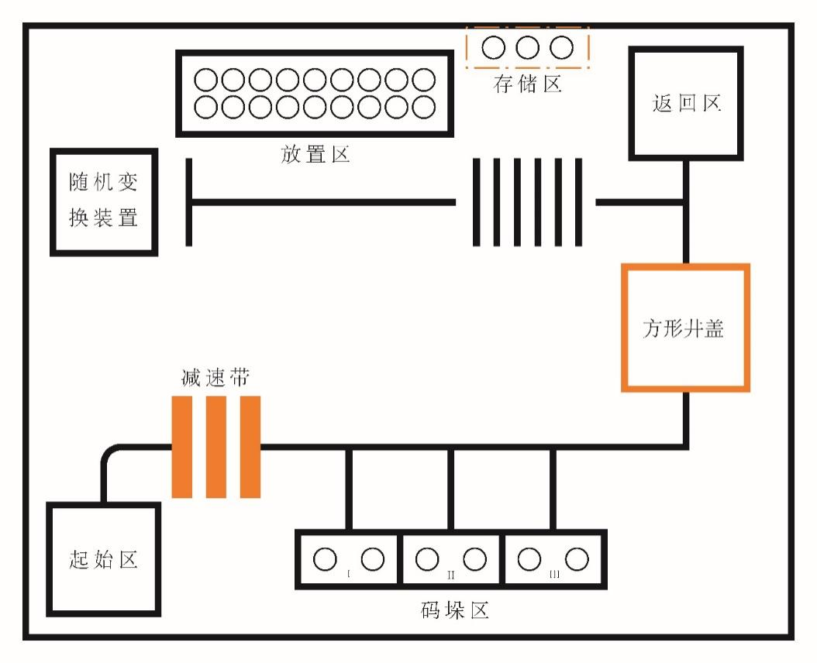
各区域框内内圈直径为60mm的圆形区域。

图1场地示意图（小学组）

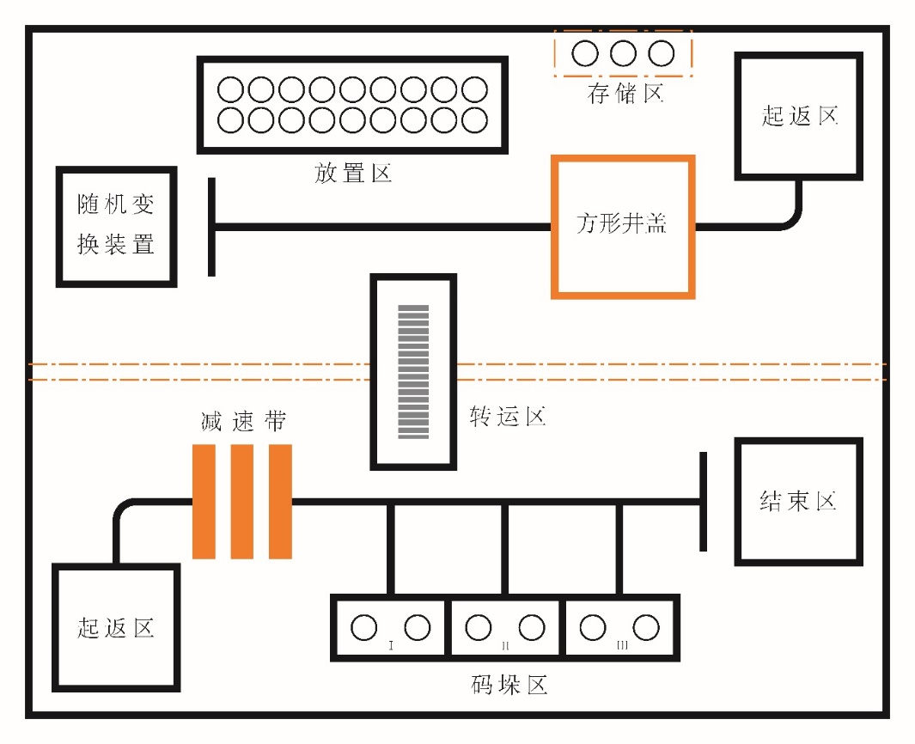

图2 场地示意图（初中组、高中组）
（二）任务“物品”
任务中的“物品”分别为直径约40mm、高约40mm的圆柱体（6红2黑）；棱长约40mm的立方体；下底直径约40mm、上底直径约20mm，高约40mm的圆台。参考色值分别为红色（C0M100Y100K0）、黄色（C0M0Y100K0）、绿色（C80M0Y100K0）、黑色（C0M0Y0K100）。“物品”侧面标有数字编号，现场随机在“物品”顶部粘贴标签，其材质、具体位置均以现场提供为准（具体位置由现场裁判随机抽签决定）。
备注：任务“物品”初始与得分状态必须正立摆放，如图3、4所示。
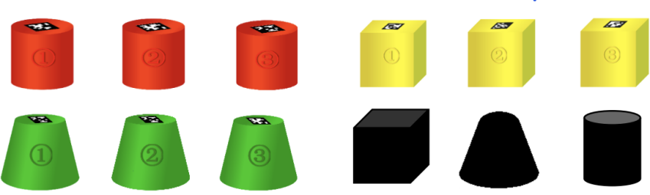

图3 小学组“物品”示意图
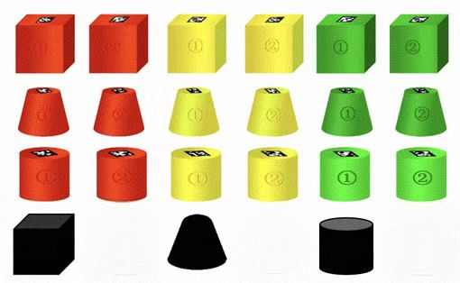

图4 初、高中组“物品”示意图
（三）随机变换装置
随机变换装置是让机器人靠近时其识别面能够随机呈现出Apriltag标签【36h11标准】或3种不同颜色几何体的一个装置，供机器人进行识别以决定后续动作，如图3所示。它固定在场地中的指定区域，其结构尺寸以现场提供为准。
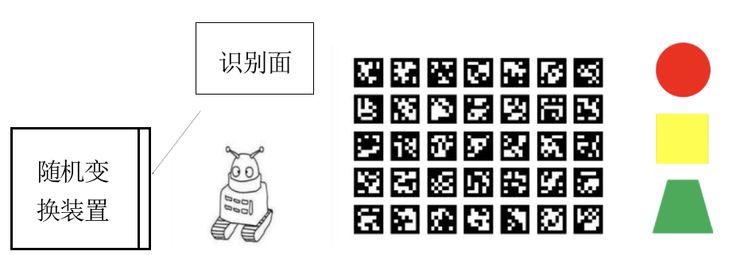
图5 随机变换装置及其显示的“标签”或“物品”示意图
（四）障碍物
场地中放置方形井盖和减速带两种类型的障碍物，其材质、具体位置和高度均以现场提供为准。方形井盖的高度不超过20mm，减速带的高度不超过10mm。障碍物的长度和宽度分别如图6所示
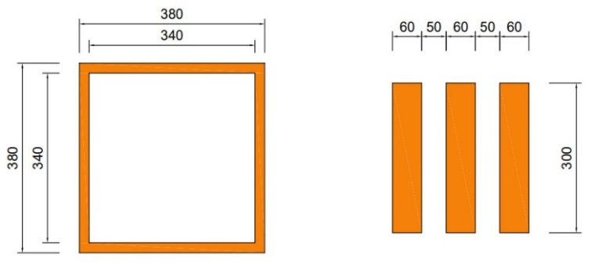

图6“障碍物”形状及尺寸示意图
（五）物品传输装置
“物品传输装置”是用于任务“物品”转运的一个装置，采用典型的传送带方式进行传输，由机器人通过超声波触发，控制传送带的移动和停止。省赛现场提供道具。
（六）“有效物品”及“无效物品”
在放置区、存储区、转运区、码垛区4个区域内（未出边框线）的物品为“有效物品”，场地上其他区域的物品均为“无效物品”。机器人搬运过程中，“物品”应不与其他区域地面接触，若有接触该“物品”后续不再计分。

三、技术要求
1.每支队伍自带机器人参加调试和展示，自带备用的零部件数量不限。
2.充分考虑诸如光源、各种电气设备、杂音、变化的光线和场地表面等环境因素对其运行所产生的干扰和影响，使用开源硬件自行设计制作或利用套装机器人加以改造的轮式（履带式）机器人应能够适应现场的环境条件去完成任务。
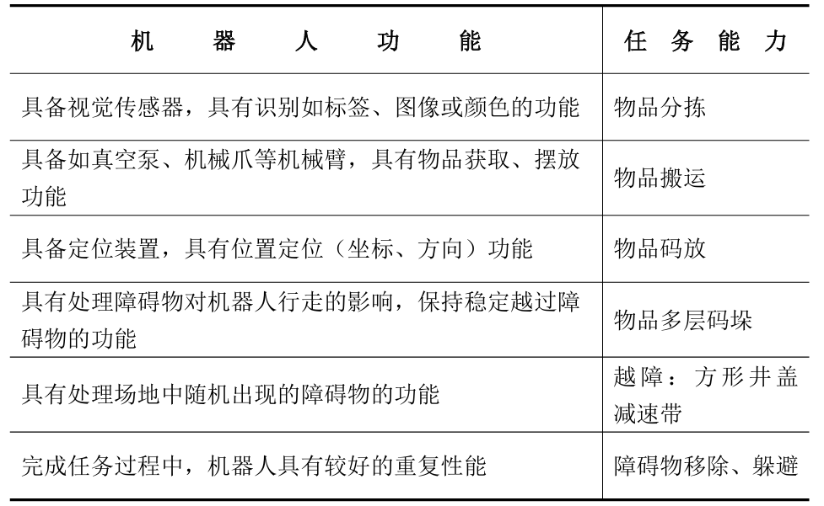
3.技术特性
4.机器人在起始区内的长、宽、高上限分别为300mm×300mm×300mm，重量不作限制要求；在机器人的垂直投影完全离开起始区后其尺寸不再受限。
5.机器人可以采用接触式或非接触式启动，不允许使用遥控器控制或其他信号引导机器人，必须通过程序实现自主运行。
6.如果需要更换结构件，机器人必须自主返回到起始区，期间计时不停止。
7.在完成任务期间，若机器人发生停滞不动超过30秒或冲出场地（机器人垂直投影出外围边框线），活动选手可以申请将机器人拿回起始区重启。重启仅适用于上述情况发生之时，期间计时不停止并记录启动的次数，重启不能用于更换程序、部件或进行维修等。
8.机器人在起返区内启动后即开始计时，活动用时为300秒，机器人的垂直投影完全进入结束区且静止或活动选手主动要求停止活动视为本次任务结束并计时停止。机器人在规定时间内完成的任务有效，期间不能触碰机器人和场内任何物品（机器人重启除外），否则视为本次任务结束。

四、任务描述

中学组机器人完成任务“物品”码垛任务分为基本任务和挑战任务。基本任务由1台机器人完成，挑战任务由2台机器人协同完成。

（一）小学组
1.基本任务
机器人从起始区出发，越过减速带，行进至物品放置区，自行选择任一形状（颜色）“物品”搬运至码垛区（需比赛前告诉裁判选择的形状或颜色），以“物品”编号和码垛区编号对应的方式，完成码点（Ⅰ、Ⅱ、Ⅲ）的“物品”码放（一层）。机器人每次搬运的“物品”不能超过2个。基本任务要求摆放码垛区“物品”形状（颜色）统一。任务完成状态如图7所示。
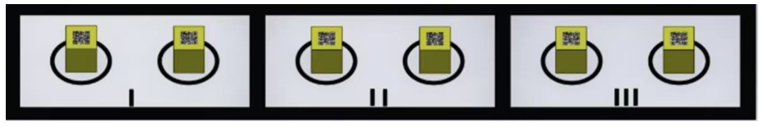

图7 搬运完成示意图

2.挑战任务
在基本任务均有得分的基础上，可做挑战任务，相对于基本任务，挑战任务具有一定的难度和挑战性，学生应充分考虑基本任务和现场发布挑战任务的关联性，调试完善机器人程序和结构，使其能够高效完成现场发布的挑战任务。
挑战任务1:
在比赛时间内，机器人越过方形井盖，最终回到返回区。

挑战任务2：
完成挑战任务1后，机器人需前往随机变换装置区有效触发1次随机装置，并根据随机装置产生的结果显示在机器人上(显示结果可以为文字或图片；结果保留5秒),成功完成得30分。
机器人需依据识别结果将与标签相同类型（颜色）的所有物品从放置区取出并搬运至码垛区，该“物品”的数字编号应与码垛区（Ⅰ或Ⅱ或Ⅲ）对应，完成指定码垛点的码放(可堆叠)。机器人每次搬运的“物品”数量不做限制。

挑战任务3：
在完成挑战任务1、2的基础上，可开启挑战任务3。机器人需根据挑战任务2识别的形状，将摆放在存储区中相同形状的“物品”搬运至码垛区对应码点(可堆叠)。
存储区的6个黑色“物品”按形状分别放置在存储区的3个圆圈内（同种形状堆叠摆放），摆放位置由现场裁判随机抽签决定。

3.返回
机器人至少完成一个任务后返回（出发任务除外），返回必须是最后一个任务。机器人回到返回区并停止运行的状态下，其垂直投影全部在返回区内得10分，部分在返回区得5分。

（二）初中组

1、基本任务

机器人从起返区出发，越过方形井盖后，自主选择行进路线，至随机变换装置附近，完成1次有效触发。依据识别结果将同标签“物品”从放置区取出并搬运至码垛区，码垛至现场抽取的码放点（Ⅰ或Ⅱ或Ⅲ）完成指定码垛点的码放。随后机器人自行将与识别结果颜色相同的其他形状“物品”分别码放至余下的2个码放点。完成码点Ⅰ、Ⅱ、Ⅲ的“物品”码放。机器人每次搬运的“物品”不超过2个。

例如随机显示的二维码代表的是红色圆柱，抽取的码点是Ⅱ，

任务完成状态如图8所示。

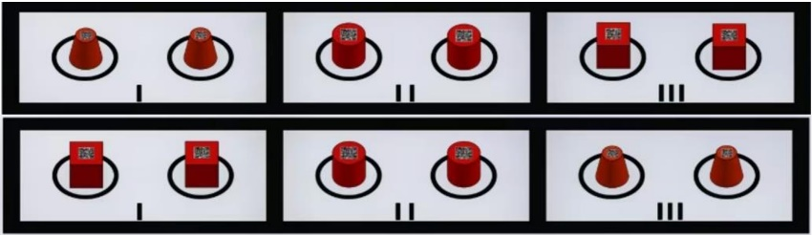
图8 基本任务完成示意图

2、挑战任务
在基本任务均有得分的基础上，可做挑战任务，相对于基本任务，挑战任务具有一定的难度和挑战性，挑战任务所搬运的“物品”必须通过“物品传输装置”。学生应充分考虑基本任务和现场发布挑战任务的关联性，调试完善机器人程序和结构，使其能够高效完成现场发布的挑战任务，机器人每次搬运不限个数。

在放置区域搬运“物品”的机器人和码垛区域码垛的机器人，各自在规定的区域自主运行，期间均不得接触对方场地转运区的黄色线。
挑战任务1：
机器人需根据基础任务识别的颜色，将当前放置区中的另外一种颜色的若干“物品”搬运至码垛区对应码点（可堆叠）。
挑战任务1中搬运的“物品”码点位置需与基本任务阶段“物品”搬运的位置形状对应,则挑战成功。
挑战任务2：
在完成挑战任务1的基础上，可开启挑战任务2。机器人需前往随机变换装置区有效触发1次随机变换装置，并依据识别的形状，将摆放在存储区中相同形状的“物品”搬运至码垛区对应码点(可堆叠)。
存储区的6个黑色“物品”按形状分别放置在存储区的3个圆圈内（同种形状堆叠摆放），摆放位置由现场裁判随机抽签决定。
3.返回

机器人至少完成一个任务后返回（出发任务除外），返回必须是最后一个任务。机器人回到结束区并停止运行的状态下，其垂直投影全部在结束区内得10分，部分在结束区得5分。

（三）高中组

1、基本任务
机器人从起返区出发，越过方形井盖后，自主选择行进路线，至随机变换装置附近，完成1次有效触发。依据识别结果将同标签“物品”从放置区取出并搬运至码垛区，码垛至现场抽取的码放点（Ⅰ或Ⅱ或Ⅲ）完成指定码垛点的码放。随后机器人自行将与识别结果颜色不同的其他形状“物品”分别码放至余下的2个码放点。完成码点Ⅰ、Ⅱ、Ⅲ的“物品”码放。机器人每次搬运的“物品”不超过4个。

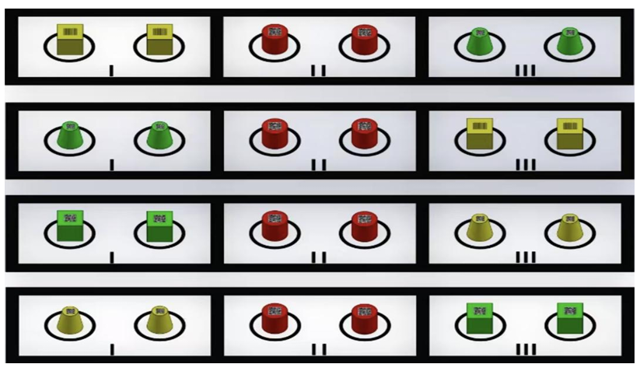
例如随机显示的二维码代表的是红色圆柱，抽取的码垛区是Ⅱ，任务满分完成状态如图9所示。

图9 基本任务完成示意图
2.挑战任务
在基本任务均有得分的基础上，可做挑战任务，相对于基本任务，挑战任务具有一定的难度和挑战性，挑战任务所搬运的“物品”必须通过“物品传输装置”。学生应充分考虑基本任务和现场发布挑战任务的关联性，调试完善机器人程序和结构，使其能够高效完成现场发布的挑战任务，机器人每次搬运不限个数。
在放置区域搬运“物品”的机器人和码垛区域码垛的机器人，各自在规定的区域自主运行，期间均不得接触对方场地转运区的黄色线。期间均不得接触对方场地的橙色点划线。
挑战任务1：
机器人需根据基础任务识别的颜色，将当前放置区中的另外一种颜色的若干“物品”搬运至码垛区对应码点（可堆叠）。
挑战任务1中搬运的“物品”码点位置需与基本任务阶段“物品”搬运的位置形状对应,则挑战成功。
挑战任务2：
在完成挑战任务1的基础上，可开启挑战任务2。机器人需前往随机变换装置区有效触发1次随机变换装置，并依据识别形状，将摆放在存储区中不同形状的“物品”搬运至码垛区对应码点（可堆叠）。
存储区的6个黑色“物品”按形状分别放置在存储区的3个圆圈内（同种形状堆叠摆放），摆放位置由现场裁判随机抽签决定。
3.返回

机器人至少完成一个任务后返回（出发任务除外），返回必须是最后一个任务。机器人回到结束区并停止运行的状态下，其垂直投影全部在结束区内得10分，部分在结束区得5分。

五、计分标准

“物品”在码垛区的标记圆圈内分为部分进入和完全进入，如图10、11所示；“物品”在码垛区内得分，接触外边框的“物品”不得分，如图12、13所示。标记圆圈内每层出现多个“物品”均不得分，如图14、15所示。



图10“物品完全进入”
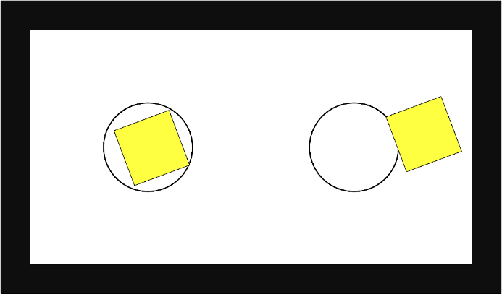

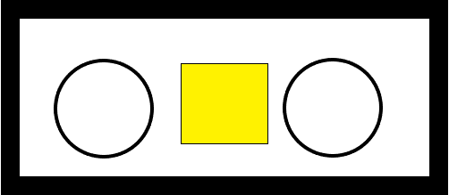
图11 “物品”均为部分进入

图12“物品”在码垛区内
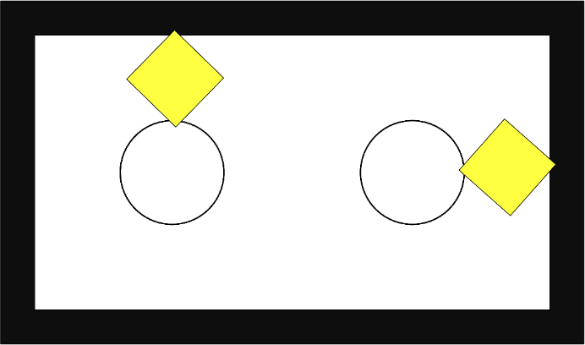

图13 “物品”均不得分
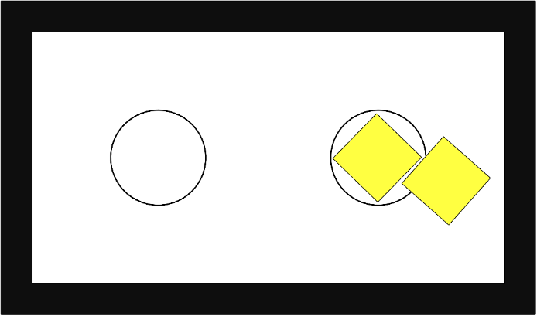

图14“物品”均不得分
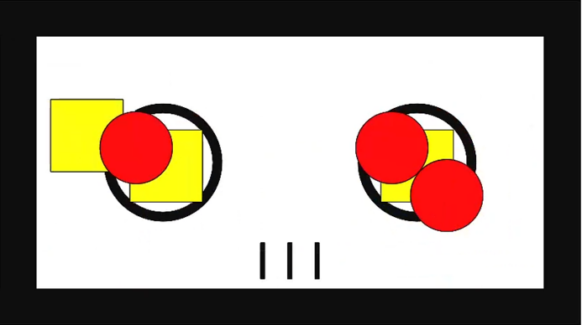

图15 “物品”均不得分（右图下方“物品”有分）

“物品”在码垛区的标记圆圈内码垛时，上层的“物品”以最下面的“物品”为得分标准。如图16所示
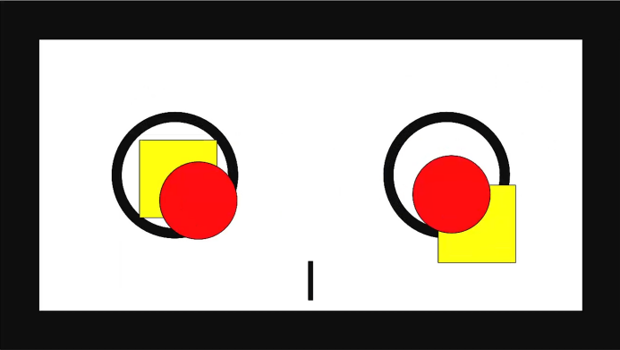

图16左均为完全进入 图16右均为部分进入

当下层的物品不是对应任务“物品”时，上层码垛的物品不计分。

比赛结束后，与机器人接触的得分“物品”均不得分。

五、活动过程
1.编程与调试
1.1活动选手进行检录，确认后方能进入准备区。裁判员有权对参赛选手携带的器材进行检查，所用器材必须符合组委会相关规定与要求。
1.2编程只能在准备区进行，调试时需按抽签顺序排队进行测试。
1.3活动共分两轮，第一轮有120分钟的调试时间，活动选手可根据现场环境修改机器人的结构、编写程序；第二轮有90分钟调试时间，裁判有权根据现场实际情况调整第一轮和第二轮的调试时间。
1.4场地采用日常照明，随着活动的进行，现场的照明情况可能发生变化，对这些变化和未知光线的实际影响，活动选手应自行适应或克服。
1.5进入活动场地后，活动选手必须有秩序、有条理地进行机器人调试及相关准备工作，不得上网和下载任何程序，不得使用照相机等设备拍摄活动场地，不得以任何方式与指导教师或家长联系接受指导。调试结束后，各活动队伍应把机器人排列在准备区的指定位置，统一封存。
2.活动前准备
2.1准备上场时，活动选手领取自己的机器人进入活动区域。在规定时间内未到场的活动队伍将被视为弃权。
2.2活动选手将自己的机器人放入出发区(返回区)后，机器人的任何部分及其在地面上的投影不能超出基地。到场的选手应抓紧时间做好启动前的准备工作，不得自行开机，准备完毕举手示意，在裁判允许和监督下机器人控制器只许一键开机待命，不许有其它操作控制器的动作，准备时间不超过2分钟。
3.启动
3.1裁判员确认活动选手已准备好以后，选手听到“开始”命令的第一个字起，可以触碰按钮或者给传感器一个信号启动机器人。
3.2在裁判员发出“开始”命令前启动机器人将被视为“误启动”并受到警告。
3.3机器人一旦启动，只能由活动选手现场编写的程序进行控制。选手不得接触机器人。
3.4启动后的机器人不得故意分离出部件或把机械零件掉在场上（偶然脱落的机器人零部件除外），分离出来的部件或掉落的零件属于无效物品，不得再次触碰。（分离部件是指在某一时刻机器人自带的零
部件与机器人主体不再保持任何连接关系）
3.5启动后的机器人如因程序错误将所携带的物品抛出场地，该物品不得再回到场上。
4.活动结束
4.1每场活动的时间为300秒（包含基础任务与挑战任务）。
4.2活动选手在完成一些任务后，如不准备继续参加活动或完成所有任务后，应向裁判员示意，裁判员据此停止计时，作为单轮用时予以记录；否则，等待裁判员的终场信号。
4.3机器人垂直投影完全离开场地区域视为任务结束。
4.4裁判员发出终场信号后，活动选手不得再与场上的机器人或任何物品接触。
4.5裁判员填写记分表，活动选手签字确认。
4.6活动选手将场地恢复到启动前状态，并立即将自己的机器人搬回封存区。

六、计分
每场活动结束后，按完成任务的情况计算得分。记分标准见任务描述。

七、犯规和取消活动资格
1.未准时到场的队伍，如果超过15分钟，则该队将被取消活动资格。
2.第1次误启动将受到裁判员的警告，机器人回到出发区再次启动，计时重新开始。
3.如果由活动选手或机器人造成项目模型损坏，不管有意还是无意，将警告一次。该场该任务不得分，即使该任务已完成。
4.活动过程中，活动选手不得接触场地内的项目模型和机器人；否则活动直接结束。
5.不服从裁判员的指示将被取消活动资格。
6.选手不得携带组委会明令禁止使用的通信器材进场，在未经裁判长允许的情况下不得私自与指导教师或家长联系，否则将被取消活动资格。

八、成绩排名
活动共分两轮进行。活动队伍的最终得分为2轮场地任务得分总和，每支队伍按总成绩排名；若2轮总分相同则2轮用时总和较少的队伍排名靠前；若2轮总分和2轮用时相同则2轮重启次数较少的队伍排名靠前。

星际穿越模型挑战赛

一、赛事简介
随着神舟二十号飞船成功发射并完成与空间站的自主快速交会对接，我国航天事业正式迈入"空间站时代"。通过航天技术的持续迭代升级，人类逐步拓展在轨服务能力，未来，将驾驶全新太空探测器进行深空探索，穿越恒星质量黑洞，人类或将打开通往其他星系的空间走廊，真正实现“坐地日行八万光年”的宇宙航行梦想。
本次比赛要求青少年学生在比赛现场根据竞赛场地图自主设计运行太空探测器。本赛项主题为“星际穿越”。星际间穿越飞行的过程将在安全航道内以快速到达恒星质量黑洞的视界范围的形式呈现，在普及科学知识的同时，锻炼和提高参与者的机械设计与空间思维能力、抗压与动态调整能力及创造与协作能力。
二、组队方式
比赛设有小学、中学两个组别，每支队伍最多不超过2名选手和1名指导老师组成，选手为截止到2025年12月在校学生。
三、竞赛场地
（一）场地地图
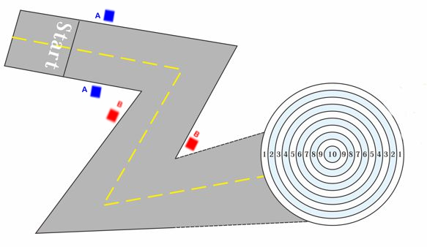
场地长180cm，宽120cm，靶环同比缩放（Φ55cm）
（二）场地说明
1.场地图的材质为喷绘布，本任务模拟图为训练专用，最终比赛任务图现场公布；
2.启动区：地图设置有启动区，为长宽250mm的正方形区域，它是太空探测器行进的起点区域。
3.安全航道：地图上设置有大小不均匀的灰色宇宙航道，机器人只能安全航道内穿行。灰色宇宙航道内无任何辅助标识。
4.黑洞视界：在灰色宇宙航道另一端设有直径为550mm的圆形黑洞，由10个同心圆组成的环靶。
（三）赛场环境
1.比赛现场提供当地市电标准接口。如果参赛队需要任何电压或者频率的转换器，请自行准备。距离参赛队最近的电源接口可能与参赛队的调试桌有一定距离，请自备足够长的电源延长线，同时在现场使用延长线时请注意固定和安全。
2.比赛现场为日常照明。大赛组委会不保证现场光照绝对不变。现场可能有随时间而变的阳光，可能会有照相机或摄像机的闪光灯、补光灯或其它赛事未知光线的影响。
3.地图铺在地面或赛台底板上，组委会尽力保证场地的平整度，但由于一般赛场环境的不确定因素较多，例如，地板接缝处凹凸或赛台表面不平整，任务模型结构、颜色，光照条件有变化等等，参赛队在设计机器人时应考虑各种应对措施。
四、机器人
（一）搭建器材要求
竞赛要求选手自行设计机器人和编程完成相应任务。机器人须现场搭建，整体外形（包括机器人的触角、探测物及装饰物）伸展开不得超过250mm。
机器人仅限使用塑料外壳的电机、不低于1cm的标准塑料积木件进行结构搭建，各端口必须采用6芯线连接，不可使用3D打印件，用于驱动机器人的动力电机单个重量不得超过80g。所用设备不得有可能损坏比赛场地和任务模型锋利边角和尖端。
选手自备的器材中，除电机、电池盒、传感器、遥控器、摄像头之外，所有零件不得以螺丝、焊接的方式组成部件，不允许使用胶水、双面胶等辅助材料。报名参赛者，视为默认组委会拥有本规则的最终解释权。
（二）机器人设计要求
项目 | 要求
数量 | 每支队伍1台机器人。
规格 | 机器人在启动区内的最大尺寸为25cm×25cm×25cm（长×宽×高）。离开星舰坞后，机器人的结构可以伸展。
控制器 | 每台机器人只允许使用一个控制器，控制器输入输出端口（含电机控制端口）需为RJ11水晶头。控制器需内置2.4寸彩色液晶触摸显示屏。
传感器 | 机器人允许使用的传感器类型及数量不限。
电机 | 电机（含舵机）总数量不得多于3个，且单个电机只能驱动单个着地的轮子。不得对电机进行改装或超压使用。(为公平起见，驱动着地轮的电机限使用型号为3582、3581、3579、3570、9523电机)
驱动轮 | 机器人用于着地的轮子（含胎皮）直径不得大于70mm，宽度不得大于25mm。
结构 | 机器人必须使用设计尺寸基于标准的10毫米塑料积木件搭建，不得使用3D打印件及螺丝、螺钉、铆钉、胶水、胶带等辅助连接材料。
电池 | 机器人输入额定电压不得超过9V。机器人不可有升压电路。
支撑点 | 除两个轮子作为驱动轮外，机器人只能在前部有一个支撑点，可以是万向轮、支撑杆或滑片，不得使用积木块等面积大的支撑物。
检录 | 选手第一轮进场前，机器人可整机入场，但需通过全面检查，以确保符合相关规定。选手应对不符合规定的地方进行修整改进，方可参加比赛。
五、任务说明
参赛选手从出发区域出发，严格按照规定的航道行驶，出发时参赛选手制作的机器人不允许压起点横线，行驶的过程中机器人任何位置不允许压实线（包括垂直空间投影压线），在不脱离航道的前提下以最快速度向前移动，最终到达环靶区，越靠近环靶中心得分越高，最终得分以机器人前部支撑点所停位置为准，如前部支撑点停在10环得100分，停在9环得90分，以此类推。
六、比赛流程
（一）检录
参赛队携带的器材须由裁判员检录后方能进入准备区，裁判员对参赛队携带的设备按照本规则第四节的要求进行检查。以确保符合相关规定。选手应对不符合规定的地方进行修整改进，复检通过后方可继续参加比赛。
所有器材必须是散件，除控制器和电机可维持出厂时的状态外，其它所有零件不得以焊接、铆接、粘接或搭建零部件等方式组成部件。选手不得携带U盘、光盘、手机、相机等存储和通信设备进入赛场内。
（二）调试
裁判员宣布开始后，队伍开始搭建并进行调试，第一轮搭建及编程调试时间为60分钟。调试时间结束后，所有参赛队中止搭建及编程调试，但将保证编程调试中的最后一支队伍至少有一次测试机会。在第二轮竞赛开始前，裁判组将会根据竞赛的整体安排确定第二轮竞赛前的调试时间，可能没有调试时间或给予不超过30分钟的调试时间。调试时间结束后，所有队伍终止调试，但不保证每支队伍的测试机会。
搭建时间结束后，各队伍应将机器人摆放在裁判要求的存放区，由裁判统一封存，在正式上场竞赛前不得修改程序和硬件设备，未经允许不得再接触机器人，否则将被取消参赛资格。
（三）赛前准备
参赛队按组委会确定的参赛顺序等待，轮流上场比赛。待被叫到编号/姓名的队伍，前往存放区领取自己的机器人，在规定时间内未到场的参赛队将被视为弃权。参赛队上场时，站立在竞赛场地附近。将自己的机器人放入竞赛场地内的出发区，机器人的任何部分及其在地面的投影不能超出出发区。正式开始前由裁判根据实际情况给予最长不超过30秒准备时间。
（四）启动
裁判员确认参赛队已准备好后，将发出“3，2，1，开始”的倒计数启动口令。随着倒计数的开始，听到“开始”命令时启动机器人自主运行。
在“开始”命令前操作机器人将视为“误启动”并受到警告或处罚。第一次误启动后，参赛队要将机器人放回出发区，等候裁判的再次倒计数启动口令。
机器人在行进过程中，参赛队不得以任何形式触碰机器人，否则立即结束，本轮比赛无成绩。选手一旦确认上场竞赛，不得以程序未下载、电量不足、更换\增补零件、机器损坏等理由中断竞赛。竞赛一旦中断，不再继续比赛。
（五）比赛结束
每场比赛的时长为120秒。裁判员目视确认机器人完成终止动作后，将立即停止计时，结束比赛；参赛队在完成一些任务后，如不准备继续比赛，应向裁判员示意，裁判员停止计时，结束比赛；否则，继续等待裁判员的终场信号。裁判员终场信号响起后，参赛队应立即停止机器人动作，不得与场上的其他任何道具接触。等待裁判员记录场上状态、填写记分表。
竞赛完成并确认成绩无误后，参赛队员须在成绩表上签字并立即将本队的机器人及散落零件等搬离场地，但不能带走任何任务模型或竞赛场地物品。如影响到下一队比赛，裁判有权进行扣分，直至取消比赛成绩。
（六）得分
每场比赛结束后要计算参赛队的单场得分，完成任务分按比赛结束时模型的静止状态和任务完成标准记分，详见“五、任务说明”。
（七）评分标准
1.比赛共有两轮，最终成绩取两轮的最好成绩。
2.若有多组选手的成绩相同，则根据完成时间较短的排列靠前。
3.若有多组选手的成绩和完成时间都相同，则并列获奖等第。
七、犯规及取消比赛资格
1.未准时到场的参赛队，每迟到1分钟则判罚该队10分，如果比赛开始10分钟后，仍未到场，该队将被取消比赛资格。
2.不听从裁判指示和要求的，将被警告直至取消比赛资格。
3.当裁判宣布机器人违规运行时，参赛队员必须立刻停止机器人。
4.竞赛过程中参赛队员在未经裁判允许的情况下私自以任何形式与场外人员进行沟通、联系，一经发现虽可继续完成竞赛但取消所有竞赛成绩。
八、其他事项
1.本规则是实施裁判工作的依据。在比赛中，裁判长有最终裁定权。处理争议时不会复查重放的比赛录像。关于判罚的任何问题须由参赛学生向裁判长提出，不接受教练员或学生家长的投诉。
2.比赛期间，凡是规则中没有说明的事项由裁判组决定和解释。在大多数参赛队伍同意的前提下，针对特殊情况（如一些无法预料的问题和/或机器人的性能问题等），规则可作特殊修改。
3.本赛事所有判罚及结果均以裁判组最终裁定为唯一执行标准。本规则中未尽事项以竞赛裁判现场商定为准。

科学思维挑战赛规则
一、 比赛简介
党的十九届五中全会提出，“把科技自立自强作为国家发展的战略支撑”，“加快建设科技强国”，进一步明确了 科技自立自强在我国发展中的重大意义，为推进青少年科技 创新人才的培养， 激发科学兴趣，提高创新能力，使广大青少年初步领会科学的方法论，提高其观察能力、思维能力、 创造能力和实践能力，从而促进其科学素质的全面提高,在 教育双减中做好教育的加法,特开展此次活动。
二、 比赛主题
科学思维，也叫科学逻辑，即形成并运用于科学认识活动、对感性认识材料进行加工处理的方式与途径的理论体系，科学思维有益于可以帮助参赛选手自觉地掌握正确的思维方法和工作方法。尤其可以帮助参赛选手养成良好的思考习惯，学会和掌握正确的思维方法，提高孩子的逻辑思维能力，在科学思维能力提高的同时，可以帮助参赛选手提高科学素养，不断增长才干，提高科学的鉴别能力，从而认识当今科学发展的主流和趋势；而且可以指导我们怎样运用自己的智慧，去进行创造性的研究工作，可 以帮助参赛选手更好地学习和掌握唯物辩证法，促进他们形成科学的世界观和方法论。参赛选手还需要利用学习到的科学成果应用到实际问题中，参赛选手可以利用自身学习到的科学知识来制作自己想要的作品从而解决一些实际问题，学生可以根据自己的兴趣与能力选择合适的方向进行深入思考，在现有科技的基础上可以进行适当的创新性 科学幻想，形成科学的世界观和方法论。鼓励参赛选手以解决问题为目标，突破目前的技术和思维局限，设计有创意的解决方案。
三、 参赛要求
1 .参赛组别：小学低年级组（1-2 年级）、小学中年级组 （3-4 年级）、小学高年级组（5-6 年级）
2 .参赛形式：个人赛
3 .比赛形式：线下参赛
4 .比赛场地与环境

四、器材规范

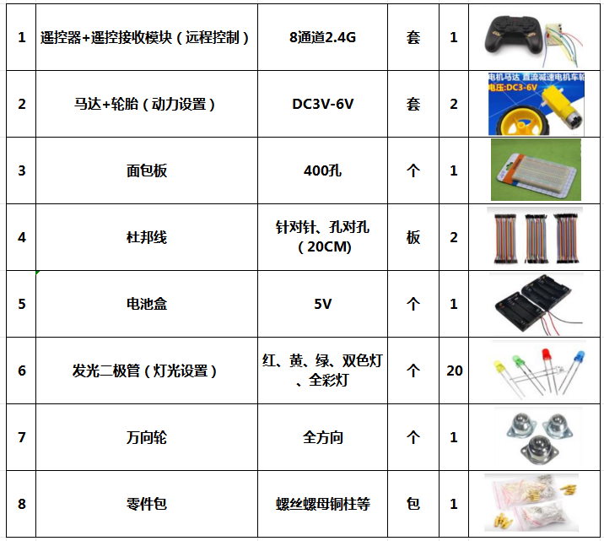
1.器材介绍

2.比赛介绍
比赛题型：选择题、填空题、判断题、创新设计题
创新设计题参赛选题：设计火星探路车
除赛事组指定的标准器材外，参赛选手可以找寻身边可用的任意合理材料，构建你心中最完美的火星探路车。
该作品的设计方向，参赛小选手可根据火星的实际条件并参考问题展开：
探路车为适应火星环境应设计什么特殊的结构和外观设计？
探路车的能源提供该怎么设计？
探路车上航天员生活空间所涉及的生命保障系统要怎么设计？
探路车应该有哪些探测功能及取样功能，如何在车身加装这些功能更合理？
其它想添加的有想法的创新构思。

3.比赛要求：

3.1 现场比赛需由学生进行展示答辩，接受专家问辩，答辩时间不超过 5 分钟。
3.2 参赛作品不得涉及保密内容。
3.3 作品方案应由学生独立亲身实践完成，可以接受指导老师的指导。
3.4 实物大小不超过 500mm×500mm×500mm，重量不得超过10kg。
3.5 参赛队员应以积极的心态面对和自主地处理在比赛中遇到的所有问题， 自尊、 自重，友善地对待和尊重队友、对手、志愿者、裁判员和所有为比赛付出辛劳的人， 努力把自己培养成为有健全人格和健康心理的人。
3.6 参赛作品除不得选用污染环境、有害健康的器材外，原则上不限定器材。参赛作品尽量利用环保、可再生材料或平时课外活动的商品套材设计和搭建，力求节省成本，避免比赛的成人化倾向。倡在小学中高年级组参赛作品中适当采用自制器材。作品的创意、设计、搭建、制作应由学生独立或集体亲身实践和完成。

4.比赛流程
4.1比赛共分科学思维基础测评与创新设计测评两个环节，其中基础测评占10分，创新设计测评占10分（裁判打分精确到小数点后三位）。
4.2 基础测评阶段参赛选手在规定场地进行答题竞赛，限时 60 分钟，所有组别题目数量在 25 道题以内。
4.3 为了保证赛场公平公正，基础测评的考试试卷会在考前根据报名人数提前备好试卷，考前现场开卷。
4.4 依据实际参赛人数，考卷会依据参赛人数提前
设计成 5 套内容不相同的考卷。并每套单独打印封存。现场裁判随机抽取考卷，现场测评。
4.5 基础测评参赛考生可提前交卷，裁判长负责赛后
收卷。
4.6 创新设计测评选手依据基础测评交卷顺序，持
设计品一对一向测评考官讲述设计创新， 时间为 5 分钟，超时即可停止介绍。裁判对参赛选手的作品及介绍依据评分规则给予评分。
4.7 裁判长会依据基础测评分数、创新设计测评分
数及两个因素给考生评分及排序。

5.考察内容
5.1赛项基础测评范围
小学低年级组（一、二年级）
科学素养方向：生物生态、地球认知
计算机技术方向： 计算机和网络简单基础知识工程方向：简单工具原理、初步测量
逻辑思维方向：简单运算、空间与图形、记忆力与观察力

小学中年级组（三、四年级）
科学素养方向：天文知识、地理信息
计算机技术方向： 网络通信、数据挖掘
工程方向：实物模型解释科学原理、统筹与规划
逻辑运算方向：高精度运算、简单建模、图表分析、想象力

小学高年级组（五、六年级）
科学素养方向： 简单物理化学常识、能源与环境
计算机技术方向：数据库、人工智能
工程优化方向：根据原理优化改进、协调与效率意识
多重逻辑方向：逻辑推理、复杂经典生活问题，创新力

5.2基础测评案例展示

小中年级组样卷
项目背景说明：Z 国位于火星的基地已失联 2 周，基地内共有 12 位科学家，男性 8 名，女性 4 名。基地的氧气和食物储备仅够维 持 20 天，Z 国已经组织一只 6 人救援队开展救援。最近的 登陆点位于基地 100KM 处，火星地表温度零下 30° ,地面 多为碎石地面，部分地区会有巨石阻碍
1、在火星零下 30° 的环境中，以下哪种材料最适合作为宇 航服的保温层？
A) 棉布 B) 金属 C) 塑料 D) 皮革
答案：A
出题方向：科学-物质特征
2、如果救援队平均每天行进 5 公里，他们需要多少天才能 到达基地？
A) 10 天 B) 20 天 C) 15 天 D）25 天
答案：B
出题方向：数学-除法
- 基于火星表面主要是碎石和巨石，以下哪种车辆类型最 适合救援队使用?
- 跑车 B）卡车 C）越野车 D）赛车
答案：C
出题方向：工程-交通工具
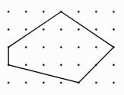
4、火星风暴导致灰尘覆盖了救援车的太阳能电池板，遮挡 了电池充电所需的大部分阳光， 火星上方卫星拍到了救援 车太阳能电池板的现状，你能帮科学家推测出目前太阳能 电池板实际可利用面积吗？（原画：太阳能电池板，中间是可利用面积，四周是被灰尘覆盖区域，2 个格点间标注长 度 1 分米）
A.14 B.13 C.16
答案:A
解析:
格点多边形求面积，方法不唯一。
4×6=24；3×2÷2=3；4×1÷2=2；2×2÷2=2；2×3÷2=3 24-（3+2+2+3）=14
出题方向：数学--图形认知和灵活应用
5.在火星上，什么可能对汽车构成阻碍?
A ) 温度过低 B ) 巨石 C ) 缺乏路标 D )所有以上
答案：D
出题方向：工程-交通工具
6.救援团单人单日需求 2 单位食物与供应品 ，那么他们单日需要准备至少多少个单位供应品 ?
A）2 单位 B）10 单位 C）12 单位 D）15 单位
答案：C
出题方向：数学-乘法
7.救援团单人单日需求 2 单位食物与供应品，他们共计准 备了 120 单位的供应品，如果救援队由于巨石阻碍而减慢了行进速度，他们每天需要行进多远才能在食物和氧气耗 尽前到达基地？
A）5KM B )10KM C )15KM D）20KM
答案：B
出题方向：数学-除法
8 .Z 国组织了一只 6 人救援队，如果这个团队内有 3 名女性成员,那么女性占比是多少%?
A):50%,B):33%,C):66%,D):83%
答案：A
出题方向：数学-比例
9.在零下 30°环境中,通常用什么方法来保持食物不被冻 结?
A)加热,B )保温,C )冷藏,D )真空包装
答案：A
出题方向：技术-温控
10.在火星上建立基地，以下哪项技术最重要？
A）气候控制技术，B )通讯技术，C )食品储存和生产技术，D )所有以上
答案：D
出题方向：工程-人类栖息地
11.如果救援队在行进过程中发现了一个巨石阻挡道路,以 下工具哪个可能移开巨石?
A）杠杆 B）齿轮 C）计时器
答案：A
出题方向：技术-简单机械
12.如果救援队需要通过一个有巨石的区域，他们应该选择怎样的路线？
A) 直线穿越 B) 绕开巨石 C) 切割巨石 D) 掘地而过
答案：B
出题方向：工程-路线规划
13.如果 Z 国想要通过无人机送达更多供给品给基地，他们 应该关注什么因素？
A）无人机电量 B）火星表面情况 C）无人机载重量 D ) 所有以上
答案：D
出题方向：技术-交通工具
14.火星车需要采集不同地质的矿石样本，送回火星基地 进一步研究。经过不懈努力，火星车采集到五种不同的矿石，如下表所示：
矿石类型 | A | B | C | D | E
重量（千克） | 3 | 3 | 4 | 2 | 6
体积（立方厘米） | 15 | 9 | 16 | 4.8 | 12
火星车最多携带 12 千克的样本返回基地，可以选择性带走 五种不同类型矿石中的若干个，而体积越小越方便携带运输，为了携带体积尽可能小的重量尽可能多的矿石，火星车需要选择其中几样矿石带走，这些矿石样本的总体积是 ( )立方厘米。
答案:25.8
解析:
火星车可以携带 12 千克样本， 每千克体积尽可能最小，优先顺序依次为 E、D、B、C、A；而且要尽可能装满 12 千克，可以携带样本 E、D、C；因此保证最小体积携带最多的 样本，需携带样本 E、D、B，总体积为 12+4.8+9=25.8（立方厘米）
出题方向：数学--统筹与优化
15.在火星上,为了防止食物过早腐败, 最好采用哪种保存 方式?
A) 冷冻 B) 腌制 C) 风干 D) 所有以上
答案:D
出题方向：技术-食品保存
16.在火星上进行远程通讯 ，最可能使用哪种技术 ?
A)Wi-Fi ,B)蓝牙,C)卫星通讯,D )光纤
答案：C
出题方向：技术-通讯技术
17.在火星上 ，以下哪种能源最可行 ?
A)风能,B )太阳能,C )核能,D )石油
答案：C
出题方向：科学-能源
18.经过一段时间的科学调研，科学家结合火星车搜集到的数据，整理出夏季赤道附近一周的火星表面温度， 如图。你能根据图中数据推测出本周火星表面的平均温度吗？
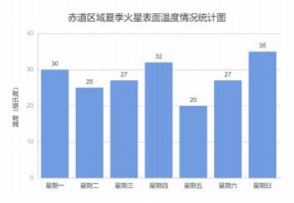
A.22 B.28 C.30
答案：B
出题方向：数学——统计图

航空航天模型项目竞赛规则
遥控及其他项目通则

一、比赛轮次及成绩评定

比赛进行两轮。除有单独说明的项目以外，均以较好的一轮比赛得分作为比赛成绩并排定名次。得分高者名次列前。如名次相同，则以另一轮比赛得分排定名次。如再相同，则以较好一轮比赛用时短者列前。

比赛时间结束后1分钟仍未着陆，该轮成绩为0分；模型着陆时与参赛选手相碰、模型着陆触地后解体或掉落零件则着陆分为0分。

1.事故及备机的使用

比赛过程中模型发生碰撞、触地可以继续飞行；在空中掉落零件的应立即着陆，修复后将模型放回起飞区重新起飞；如发生坠地且不能自主起飞，可以由选手将模型放回起飞区重新起飞，继续完成剩余任务；以上情况比赛时间均不停止，连续计时。

每轮比赛允许使用两架模型，比赛中如主机发生故障，可以使用备机继续比赛但必须使用之前的动力电池并返回起飞区域起飞；如主、备机均发生故障，且在比赛时间内无法修复，则比赛终止。

2.着陆点确认
除项目有特殊规定外，固定翼以模型静止后机头最前端点在地面上的正投影为着陆点，模型直升机以起落架为准；除特殊规定外，着陆须是一次完成，如着陆点位于两个区域分界线上，则计入高分区。

3.停止计时
除项目有特别规定外，固定翼以模型着陆停止滑行静止后停止计时；直升机以模型着陆后旋翼停止转动后停止计时。

4.遥控器
遥控模型的遥控对频必须使用2.4GHz跳频技术，必须具备完全的抗干扰能力。

二、多轴无人机障碍飞行（单人）

1.项目介绍
选手以第三视角目视的方式，使用无线电遥控设备操纵无人机飞越障碍，记录完成规定路线飞行任务所用时间的比赛，并根据完成路线的总用时评定成绩。

2.比赛场地
比赛场地长 14 米宽 7 米，如下图所示，根据场地实际情况，障碍物尺寸允许±5cm 误差，场地尺寸和点位允许±10cm 误差。起降台之间距离不小于 80 厘米。

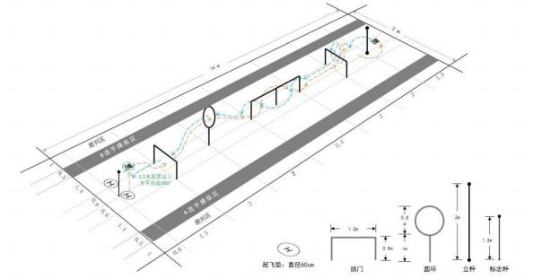
多轴无人机障碍飞行场地示意图

3.技术要求
无人机类型为四轴无人机，具体参数如下：
3.1采用空心杯电机，轴距 120—250毫米。
3.2桨叶直径不大于 65 毫米，四个螺旋桨侧方及上方须有一体成型桨叶保护框。
3．3动力电池标称电压不大于 7.6 伏（2S），容量不大于 750 毫安时。
3.4无人机重量不大于 100 克（带电池）。

4.比赛时间
每轮比赛时间为 3 分钟：上场准备时间为 1 分钟，比赛最大飞行时间为 2 分钟。

5.比赛方法
5.1每轮比赛最多 2 名选手同时进行比赛，沿示意图规定路线飞行 1 圈后着陆在起降区。
5.2飞行中漏过的障碍物必须返回重新穿越，否则后续飞行无效。
5.3飞行中是否成功完成任务以裁判视觉评判为准。
5.4无人机完成飞行任务后，着陆在起降区内，无人机停稳后且四个螺旋桨电机位置在起降区内，视为着陆成功。
5．5无人机成功着陆后，停止计时，精确到 0.01 秒。

6.成绩评定
无人机须在每轮比赛时间内完成飞行任务，完成任务数相同时按飞行时间由短到长的顺序进行排序。限定时间内未完成比赛任务的，按已完任务数由多到少的顺序进行排序。

7.判罚
7.1无人机飞越场地边界则比赛终止，记录已完成任务数，比赛时间记为 2 分钟。
7.2 如果无人机翻倒后 10 秒未能继续飞行，则比赛终止，记录当前时间。
7.3 选手必须在操纵区内操控无人机进行比赛，第一次超出操控区予以警告，第二次则比赛终止，记录已完成任务数，比赛时间记为 2 分钟。

三、多轴无人机任务飞行（双人赛）

1.项目介绍
两名选手组队以第三视角目视的方式，使用无线电遥控设备操纵无人机，接力完成规定任务飞行的比赛，并根据完成任务的总用时评定成绩。

2.比赛场地
比赛场地长 8 米宽 6 米，如下图所示，根据场地实际情况，障碍物尺寸允许±5cm 误差，场地尺寸和点位允许±10cm 误差。

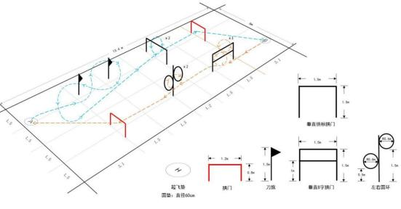

多轴无人机任务飞行场地示意图

3.技术要求
无人机类型为四轴无人机，具体参数如下：
3.1采用空心杯电机，轴距为 65—250 毫米（正负误差 2 毫米）。
3.2桨叶直径 31 毫米（正负误差 2 毫米）。
3．3动力电池标称电压不大于 3.8 伏（1S），容量不大于 300 毫安时。
3.4无人机重量不大于 25 克（不带电池）。

4.比赛时间
每轮比赛时间为 5 分钟：上场准备时间为 1 分钟，每队最大飞行时间为 4 分钟（每名选手最大飞行时间为 2 分钟）。

5.比赛方法
5.1 飞行
（1）每轮比赛最多两组选手同时进行比赛，选手跟随飞行，沿示意图规定路线依次完成飞行任务。
（2）飞行次序：A 组选手第一位队员在 A 起降区出发，第二位队员在 B 起降区接力，两位 选手依次按照蓝色、红色路线完成飞行任务。B 组选手第一位队员在 B 起降区出发，第二位队员在 A 起降区接力，依次按照红色、蓝色路线完成飞行任务。
（3）超时未完成飞行任务的，计全队最大飞行时间。
（4）飞行中漏过的障碍物必须返回重新穿越，否则后续飞行无效。
（5）飞行中是否成功完成障碍以裁判视觉评判为准。
5.2 交接
第一位选手无人机着陆在起降区内，且无人机四个螺旋桨电机位置在起降区内视为着陆 成功。选手在无人机桨叶完全停止转动、闭锁后取走无人机之后，第二位选手将无人机放入起 降区。如桨叶未完全停止转动或者未取走，第二位选手就把无人机放入起降区，则视为抢飞，
裁判员对抢飞选手予以警告，并要求选手必须重新取回后再放入，期间不停表。
5.3 计时终止
第二位选手操纵无人机着陆在起降区内，且无人机四个螺旋桨电机位置在起降区内视为着陆成功，即停止计时，精确到 0.01 秒。

6.成绩评定
无人机须在每轮比赛时间内完成飞行任务，完成任务数相同时按飞行时间由短到长的顺序进行排序。限定时间内未完成比赛任务的，按已完成任务数由多到少的顺序进行排序。

7.判罚
7.1 选手跟随无人机操控飞行时身体不允许碰撞赛道障碍物。如身体任何部分碰到障碍物，则立刻终止比赛，取消该轮成绩。
7.2 无人机飞出场地边界则比赛终止，记录已完成任务数，比赛时间记为 2 分钟。

注意：本页信息请认真填写，打印获奖证书以此为准。
请将本页复印粘贴在项目申报材料档案袋正面。

第 届湘西自治州中小学科技创新教育活动
小学生科技创新成果竞赛项目申报书

项目名称：
申 报 者：
所在学校（全称）：
辅导机构（全称）：
（ 提醒：以上五项信息请申报者核实准确无误，打印证书以此为准！）
项目研究领域：（请在确认的学科上划“√” ）
□ 物质科学（MS）
□ 生命科学（LS）
□ 地球与空间科学（ES）
□ 技术与设计（TD）
□ 行为与社会科学（SO）
项目类别：(请在确认的类别上划“√” )
□ 个人项目
□ 集体项目

湘西自治州中小学科技创新教育活动组织委员会制
A、申报者与辅导教师情况
说明：个人项目只填第一申报者情况，集体项目须填写每位申报者情况
第一申报者 | 姓 名 |  |  | 性别 |  |  |  | 民族 |  | 出生年月 |  |  |  | 申报者  2寸免冠彩色近照
第一申报者 | 小学学制 | □五年制 □六年制 |  |  |  |  |  |  |  | 年级 |  |  |  | 申报者  2寸免冠彩色近照
第一申报者 | 学校全名 |  |  |  |  |  |  |  |  | 学校电话 |  |  |  | 申报者  2寸免冠彩色近照
第一申报者 | 学校地址 |  |  |  |  |  |  |  |  | 邮 编 |  |  |  | 申报者  2寸免冠彩色近照
第一申报者 | 家庭住址 |  |  |  |  |  |  |  |  | 家庭电话 |  |  |  | 申报者  2寸免冠彩色近照
第一申报者 | 父亲姓名 |  |  | 工作单位 |  |  |  |  |  |  |  | 职务(或职称)
第一申报者 | 母亲姓名 |  |  | 工作单位 |  |  |  |  |  |  |  | 职务(或职称)
署名申报者 | 姓 名 |  |  | 性别 |  |  |  | 民族 |  | 出生年月 |  |  |  | 申报者  2寸免冠彩色近照
署名申报者 | 小学学制 | □五年制 □六年制 |  |  |  |  |  |  |  | 年级 |  |  |  | 申报者  2寸免冠彩色近照
署名申报者 | 学校全名 |  |  |  |  |  |  |  |  | 学校电话 |  |  |  | 申报者  2寸免冠彩色近照
署名申报者 | 学校地址 |  |  |  |  |  |  |  |  | 邮 编 |  |  |  | 申报者  2寸免冠彩色近照
署名申报者 | 家庭住址 |  |  |  |  |  |  |  |  | 家庭电话 |  |  |  | 申报者  2寸免冠彩色近照
署名申报者 | 父亲姓名 |  |  | 工作单位 |  |  |  |  |  |  |  | 职务(或职称)
署名申报者 | 母亲姓名 |  |  | 工作单位 |  |  |  |  |  |  |  | 职务(或职称)
署名申报者 | 姓 名 |  |  | 性别 |  |  |  | 民族 |  | 出生年月 |  |  |  | 申报者  2寸免冠彩色近照
署名申报者 | 小学学制 | □五年制 □六年制 |  |  |  |  |  |  |  | 年级 |  |  |  | 申报者  2寸免冠彩色近照
署名申报者 | 学校全名 |  |  |  |  |  |  |  |  | 学校电话 |  |  |  | 申报者  2寸免冠彩色近照
署名申报者 | 学校地址 |  |  |  |  |  |  |  |  | 邮 编 |  |  |  | 申报者  2寸免冠彩色近照
署名申报者 | 家庭住址 |  |  |  |  |  |  |  |  | 家庭电话 |  |  |  | 申报者  2寸免冠彩色近照
署名申报者 | 父亲姓名 |  |  | 工作单位 |  |  |  |  |  |  |  | 职务(或职称)
署名申报者 | 母亲姓名 |  |  | 工作单位 |  |  |  |  |  |  |  | 职务(或职称)
辅  导  教  师 | 姓 名 | 性别 | 出生年月 |  | 工作单位 |  |  |  |  |  | 职务（或职称） |  | 专业领域 | 联系电话

B、项目情况
项目研究时间 |  | 开始时间 年 月 日 完成时间 年 月 日
专利申请号  及授权日期 |  | 申请号_________ 申请人___ __ 申请日期 年 月 日  批准号__________ 批准日期 年 月 日
论文登载报刊和发表日期 |  | 论文登载报刊名称_____________________ 发表日期 年 月 日
项  目  简  介 | 说明：项目简介须包含如下内容：1、项目摘要；2、该项目的选题是怎样确定的；3、设计（或研究）该项目的目的和基本思路：4、该项目的研究过程；5、该项目应用了哪些科学方法、科学原理；6、该项目的主要贡献（创新部分）；7、他人同类研究的情况调查；8、进一步完善该项目的设想；9、集体项目中申报者各自的工作分工。（限800字以内）

C、申报者确认事宜
申报者确认事宜 | 我（们）确认已认真阅读大赛规则，并且同意遵守规则。  我（们）确认所有申报资料属实。  我（们）授权主办单位比赛结束之后，无偿合理使用相关申报材料（包括公开出版等，不要求退还），同时本人亦享有公开发表该项目资料的权力。  我（们）完全服从大赛评审委员会的各项决议。  申报者签名： 监护人签名：  年 月 日 年 月 日  说明：申报者须同意并且遵守以上要求，所有申报者及其监护人须签名确认才能参赛。

D、资格确认
资格确认 | 1．上述申报者均为在校小学生（六年制或五年制）。  2．本项目是申报者于本年度于7月1日往前推不超过两年时间内独立（含在辅导教师指导下）完成的科技创新成果。  辅导教师（班主任）签名： 学校学籍管理部门盖章  学校校长（负责人）签名： 年 月 日

E、项目申报材料
项  目  申  报  材  料 | 1．项目申报书 份。  2．项目研究报告 页， 项目查新报告 页。  3．附件材料（说明：附件材料可为复印件，没有的项目可以填“无” ）：  （1）项目研究原始资料（图纸、图表、调查问卷样表等） 页；  （2）项目研究活动照片 页；  （3）项目研究活动日志 页；  （4）数据光盘或软盘 张，存储项目数据量 MB；  （5）其他（请注明） 页。
F、县市组织机构审查以及推荐意见
县市组织机构审查以及推荐意见 | 该项目申报者均为在校小学生，其项目是在两年内（年7月1日之后）完成的科技创新成果。  我们已要求该项目作者所在学校及其上级主管部门对该项目做了资格审定，申报内容属实，同意上报参加第 届湘西自治州中小学科技创新教育活动。  县市科协（盖章） 县市教体局 （盖章）  年 月 日

注意：本页信息请认真填写，打印获奖证书以此为准。
请将本页复印粘贴在项目申报材料档案袋正面。
第___届湘西自治州中小学科技创新教育活动
中学生科技创新成果竞赛项目申报书

项目名称：
申 报 者：
所在学校（全称）：
辅导老师：
辅导机构（全称）：
（ 提醒：以上五项信息请申报者核实准确无误，打印证书以此为准！）
项目所属学科：（请在确认的学科上划“√” ，只能选择一项）
□ 数学（MA） □ 微生物学（MI）
□ 计算机科学（CS） □ 医药与健康学（ME）
□ 物理学（PH） □ 化学（CH）
□ 地球与空间科学（ES） □ 生物化学（BI）
□ 工程学（EN） □ 环境科学（EV）
□ 动物学（ZO） □ 社会科学（SO）
□ 植物学（BO）
项目类别：(请分别在以下两大类中选择符合的一项划“√” )
□ 初中项目 □ 个人项目
□ 高中项目 □ 集体项目
湘西自治州中小学科技创新教育活动组织委员会制
A、申报者与辅导教师情况
说明：个人项目只填第一申报者情况，集体项目须填写每位申报者情况
第一申报者 | 姓 名 |  |  | 性别 |  |  |  | 民族 |  | 出生年月 |  |  |  | 申报者  2寸免冠彩色近照
第一申报者 | 现学历类别 | □初中生 □高中生 |  |  |  |  |  |  |  | 年级 |  |  |  | 申报者  2寸免冠彩色近照
第一申报者 | 学校全名 |  |  |  |  |  |  |  |  | 学校电话 |  |  |  | 申报者  2寸免冠彩色近照
第一申报者 | 学校地址 |  |  |  |  |  |  |  |  | 邮 编 |  |  |  | 申报者  2寸免冠彩色近照
第一申报者 | 家庭住址 |  |  |  |  |  |  |  |  | 家庭电话 |  |  |  | 申报者  2寸免冠彩色近照
第一申报者 | 父亲姓名 |  |  | 工作单位 |  |  |  |  |  |  |  | 职务(或职称)
第一申报者 | 母亲姓名 |  |  | 工作单位 |  |  |  |  |  |  |  | 职务(或职称)
署名申报者 | 姓 名 |  |  | 性别 |  |  |  | 民族 |  | 出生年月 |  |  |  | 申报者  2寸免冠彩色近照
署名申报者 | 现学历类别 | □初中生 □高中生 |  |  |  |  |  |  |  | 年级 |  |  |  | 申报者  2寸免冠彩色近照
署名申报者 | 学校全名 |  |  |  |  |  |  |  |  | 学校电话 |  |  |  | 申报者  2寸免冠彩色近照
署名申报者 | 学校地址 |  |  |  |  |  |  |  |  | 邮 编 |  |  |  | 申报者  2寸免冠彩色近照
署名申报者 | 家庭住址 |  |  |  |  |  |  |  |  | 家庭电话 |  |  |  | 申报者  2寸免冠彩色近照
署名申报者 | 父亲姓名 |  |  | 工作单位 |  |  |  |  |  |  |  | 职务(或职称)
署名申报者 | 母亲姓名 |  |  | 工作单位 |  |  |  |  |  |  |  | 职务(或职称)
署名申报者 | 姓 名 |  |  | 性别 |  |  |  | 民族 |  | 出生年月 |  |  |  | 申报者  2寸免冠彩色近照
署名申报者 | 现学历类别 | □初中生 □高中生 |  |  |  |  |  |  |  | 年级 |  |  |  | 申报者  2寸免冠彩色近照
署名申报者 | 学校全名 |  |  |  |  |  |  |  |  | 学校电话 |  |  |  | 申报者  2寸免冠彩色近照
署名申报者 | 学校地址 |  |  |  |  |  |  |  |  | 邮 编 |  |  |  | 申报者  2寸免冠彩色近照
署名申报者 | 家庭住址 |  |  |  |  |  |  |  |  | 家庭电话 |  |  |  | 申报者  2寸免冠彩色近照
署名申报者 | 父亲姓名 |  |  | 工作单位 |  |  |  |  |  |  |  | 职务(或职称)
署名申报者 | 母亲姓名 |  |  | 工作单位 |  |  |  |  |  |  |  | 职务(或职称)
辅  导  教  师 | 姓 名 | 性别 | 出生年月 |  | 工作单位 |  |  |  |  |  | 职务（或职称） |  | 专业领域 | 联系电话

B、项目情况
项目研究时间 |  | 开始时间 年 月 日 完成时间 年 月 日
专利申请号  及授权日期 |  | 申请号_________ 申请人___ __ 申请日期 年 月 日  批准号__________ 批准日期 年 月 日
论文登载报刊和发表日期 |  | 论文登载报刊名称_____________________ 发表日期 年 月 日
项  目  简  介 | 说明：项目简介须包含如下内容：1、项目摘要；2、该项目的选题是怎样确定的；3、设计（或研究）该项目的目的和基本思路：4、该项目的研究过程；5、该项目应用了哪些科学方法、科学原理；6、该项目的主要贡献（创新部分）；7、他人同类研究的情况调查；8、进一步完善该项目的设想；9、集体项目中申报者各自的工作分工。（限800字以内）
C、申报者确认事宜
申报者确认事宜 | 我（们）确认已认真阅读大赛规则，并且同意遵守规则。  我（们）确认所有申报资料属实。  我（们）授权主办单位比赛结束之后，无偿合理使用相关申报材料（包括公开出版等，不要求退还），同时本人亦享有公开发表该项目资料的权力。  我（们）完全服从大赛评审委员会的各项决议。  申报者签名： 监护人签名：  年 月 日 年 月 日  说明：申报者须同意并且遵守以上要求，所有申报者及其监护人须签名确认才能参赛。

D、资格确认
资格确认 | 1．上述申报者均为在校中学生（含中专和技校学生）。  2．本项目是申报者于本年度于7月1日往前推不超过两年时间内独立（含在辅导教师指导下）完成的科技创新成果。  辅导教师（班主任）签名： 学校学籍管理部门盖章  学校校长（负责人）签名： 年 月 日
E、项目申报材料
项  目  申  报  材  料 | 1．项目申报书 份。  2．项目研究报告 页， 项目查新报告 页。  3．附件材料（说明：附件材料可为复印件，没有的项目可以填“无” ）：  （1）项目研究原始资料（图纸、图表、调查问卷样表等） 页；  （2）项目研究活动照片 页；  （3）项目研究活动日志 页；  （4）数据光盘或软盘 张，存储项目数据量 MB；  （5）其他（请注明） 页。
F、县市组织机构审查以及推荐意见
县市组织机构审查以及推荐意见 | 该项目申报者均为在校中学生，其项目是在两年内（20 年7月1日之后）完成的科技创新成果。  我们已要求该项目作者所在学校及其上级主管部门对该项目做了资格审定，申报内容属实，同意上报参加第 届湘西自治州中小学科技创新教育活动。  县市科协（盖章）： 县市教体局（盖章）  年 月 日

第___届湘西自治州中小学科技创新教育活动
项目查新报告

项目名称：

项目作者：

查新完成日期：

申报者本人的查新声明（签字）：

学校的查新证明（盖章）：

县市组织机构的查新证明（教体局、科协盖章）：

湘西自治州中小学科技创新教育活动组织委员会制
填写说明
一、查新报告
查新报告是查新者用书面形式就查新情况及其结论所做的正式陈述。
二、查新报告格式说明
本报告采用A4纸，每栏的大小，可随内容调整。
三、报告内容应当打印；签字使用钢笔或者炭素笔。
四、查新点与查新要求
查新点：是指需要查证的内容要点。
查新要求：1.通过查新，证明在所查范围内有无相同或类似研究；2.对查新项目分别或综合进行对比分析；3.对查新项目的新颖性做出判断。
五、文献检索范围及检索策略
应当列出对查新项目进行分析后所确定的手工检索的工具书、年限、主题词、分类号和计算机检索系统、数据库、文档、年限、检索词等。
六、检索结果
1.相关文献检出情况；
2.检索结果与查新项目的要点的比较分析；
3.对查新项目新颖性的判断结论。
七、申报者本人、所在学校及县市活动主办单位的查新声明
查新报告应当包括经申报者本人、所在学校及县市创新活动主办单位签字的查新声明。声明的内容可以参考下面的内容进行撰写。
1.报告中陈述的事实是真实和准确的。
2.我们按照项目查新规范进行查新、文献分析和审核，并做出上述查新结论。
8、附件
附件主要包括密切相关文献的题目、出处以及原文复制件；一般相关文献的题目、出处以及文摘。

查新项目名称
一．查新目的 申报湘西自治州中小学科技创新活动
二．查新项目的创新要点
（要着重说明查新项目的主要特点特征、相关指标、应用范围、申报人自我判断的新颖性等）
三．查新点
查新点：（需要查证的内容要点、创新点）

四．文献检索范围及检索策略
文献检索范围：
范例：查新使用的数据库：
中国学术期刊网（1994-2006）
万方数据资源系统(1999-2006)
中国专利信息网（1985-2006）
维普科技期刊文摘索引（1989-2006）
PQDD-B 博硕士论文文摘库
注：条件较差的地区可使用百度、google等搜索引擎进行相关检索
检索词及检索策略：
检索词：
范例: 以下以“空巢”老人“关爱之星”网络服务平台构建项目为例
- 空巢老人
- 老年人
- 老龄化
- 急救
- 紧急救助
- 平安钟
- 网络服务平台
- 健康
检索式：
范例：
1．（空巢老人 or 老年人 or 老龄化）and ( 急救 or 紧急救助)
2．（空巢老人 or 老年人 or 老龄化）and 健康 and 网络服务平台
3．（空巢老人 or 老年人 or 老龄化）and 平安钟

五．检索结果
按上述检索词，在以上数据库和文献时限内，查到一些与本课题有关的文献，提供附件（ ）份，现对附件摘述如下：
范例：
1．[题名]人口老龄化问题分析与对策
[作者]顾劲扬，励建安
[来源]南京医科大学学报（社会科学版）
[单位]南京医科大学第一临床医学院，南京医科大学第一临床医学院 江苏南京210029
[摘要]21世纪是人口老龄化的世纪，逐渐增多的老龄化人口带给人类社会的问题日益凸显“2000年人人享有健康”赋予了每个人应有的权利，老年人也不例外。作者旨在通过对我国人口老龄化的现状、趋势及其根源的分析，研究老龄化问题对人类社会产生的深刻影响，从而探讨缓解人口老龄化矛盾的对策。

六．查新结论
经对检索出的相关文献进行分析、对比，结论如下：
范例：
文献1：主要是针对广东省、广州市老年人的健康状况与生活状况的调查研究。
文献2-4：主要研究了……

综上所述，我国在人口老龄化问题、空巢老人生活、健康状况以及医疗急救方面已有相关研究报道。但本课题的研究特点是：1．
2．
3．
检索中未见与本课题相同的报道。

七．申报者本人、所在学校及县市组织机构签字盖章的查新声明与证明

- 报告中陈述的事实是真实和准确的。
- 我们按照活动查新规范进行查新、文献分析和审核，并做出上述查新结论。

申报者（签字）：

申报者所在学校（盖章） 县市组织机构（教育局、科协盖章）

八．附件清单

九．备注

第___届湘西自治州中小学科技创新教育活动
数字创作类和计算思维类（程序设计）登记表
作品名称 |  |  |  |  |  | 作品大小 | MB
项目名称 | 小学 □电脑绘画 □电脑动画 □网页设计  □电子板报 □生活创意设计 □“健康教育”专项动画  □“校讯通”专项绘画 □微博英语创作
项目名称 | 初中 □电脑绘画 □电脑动画 □网页设计 □“健康教育”专项动画  □“校讯通”专项绘画 □生活创意设计  □“校讯通”专项手机动漫创作 □微博英语创作  □创新未来设计（概念水面船） □创新未来设计（未来桥梁）
项目名称 | 高中 □电脑艺术设计 □电脑动画（二维） □电脑动画（三维）  □网页设计 □计算机程序设计 □“健康教育”专项动画  □“校讯通”专项手机动漫创作 □微视频  □创新未来设计（智能两轮车） □创新未来设计（智慧汽车）
作者姓名 | 性别 | 身份证号码* |  | 学籍所在学校（按单位公章填写） |  |  |  | 毕业年份*
指导教师姓名 | 性别 | 职务/职称 |  | 所在单位（按单位公章填写）
手机号码 |  |  | 作者： 指导教师：
电子邮箱 |  |  | 作者： @ 指导教师： @
作者2寸免冠照片（电子档请粘贴JPEG照片） |  |  |  |  | 作者2寸免冠照片（电子档请粘贴JPEG照片）
作者姓名： |  |  |  |  | 作者姓名：
我（们）在此确认上述作品为我（们）的原创作品，不涉及和侵占他人的著作权；我们同意作品出版权等公益性应用权属电脑活动组委会。
我（们）同意“全国中小学电脑制作活动组委会”使用我（们）的作品并将其制作成《全国中小学电脑制作活动优秀作品集锦》出版。
*注：未满16周岁中小学生，按户口本上的身份证号码填写。
第___届湘西自治州中小学科技创新教育活动
数字创作类和计算思维类（程序设计）作品创作说明
创作思想（创作背景、目的和意义）
创作过程（运用了哪些技术或技巧完成主题创作，哪些是得意之处）
原创部分
参考资源（参考或引用他人资源及出处）
制作用软件及运行环境
其他说明（需要特别说明的问题）
注意：本页信息请认真填写，打印获奖证书以此为准。
请将本页复印粘贴在项目申报材料档案袋正面。

第___届湘西自治州中小学科技创新教育活动
优秀科技实践活动申报书

活动名称：
活动申报者（实施群体或小组）：
所在学校（全称）：
辅导老师：
辅导机构（全称）：
（ 提醒：以上五项信息请申报者核实准确无误，打印证书以此为准！）
活动所属学科：（请在确认的学科上划“√” ）
□ 物质科学（MS） □ 技术与设计（TD）
□ 生命科学（LS） □ 行为与社会科学（SO）
□ 地球与空间科学（ES） □ 其它（OT）
活动申报类别：(请在确认的类别上划“√” )
□ 小学生活动
□ 初中生活动
□ 高中生活动

湘西自治州中小学科技创新教育活动组织委员会制
A、申报者与辅导教师情况
活动申报者
（实施群体或小组）
参加学生年级范围 |  |  |  |  |  | 参加人数
所在学校 |  |  |  |  |  | 联系电话
通讯地址 |  |  |  |  |  | 邮政编码
辅导机构  （按重要性排名） |  | 1、
 |  | 2、
 |  | 3、
主要指导教师 | 姓名 | 性别 | 出生年月 | 工作单位（挂靠单位） | 职务/职称 |  | 电话/电子信箱
B、活动情况
活动开展时间 | 开始时间：20 年 月 日 完成时间：20 年 月 日
活 动 简 介 （限500字以内）
C、申报者确认事宜
申报者确认事宜 | 我（们）确认已认真阅读大赛规则，并且同意遵守规则。  我（们）确认所有申报资料属实。  我（们）授权主办单位比赛结束之后，无偿合理使用相关申报材料（包括公开出版等，不要求退还），同时本人亦享有公开发表该项目资料的权力。  我（们）完全服从大赛评审委员会的各项决议。  申报者代表签名： 指导教师代表签名：  年 月 日 年 月 日  说明：申报者须同意并且遵守以上要求，申报者代表及辅导老师代表须签名确认才能参赛。
D、活动申报材料
项  目  申  报  材  料 | 1．活动申报书 份。  2．活动报告 页。  3．附件材料（说明：附件材料可为复印件，没有的项目可以填“无” ）：  （1）项目研究原始资料（图纸、图表、调查问卷样表等） 页；  （2）项目研究活动照片 页；  （3）项目研究活动日志 页；  （4）数据光盘或软盘 张，存储项目数据量 MB；  （5）其他（请注明） 页。

E、县市组织机构审查以及推荐意见
县市组织机构审查以及推荐意见 | 我们已要求该活动实施单位及所属上级主管部门对其申报材料做了资格审定，内容属实，同意上报参加第 届湘西自治州中小学科技创新教育活动。  县市科协（盖章） 县市教体局 （ 盖章）  年 月 日

注意：本页信息请认真填写。请将本页复印粘贴在项目申报材料档案袋正面。

第___届湘西自治州中小学科技创新教育
活动科技辅导员创新成果竞赛项目申报书

项目名称：
申 报 者：
所在学校（全称）：
辅导机构（全称）：
（ 提醒：以上四项信息请申报者认真核实！）

项目所属类别：（只能填一项：请从以下三大类别中选择一项划“√” ）
科教制作类： 科技教育方案类：
£ 数学教学类 £ 科技教育教学类
£ 物理教学类 £ 科技教育活动类
£ 化学教学类
£ 生物教学类

项目适用类别：（请在确认的类别上划“√” ）
£ 小学项目 £ 初中项目
£ 高中项目 £ 其他
湘西自治州中小学科技创新教育活动组织委员会制
A、申报者情况
说明：仅限个人申报
姓 名 |  | 性别 |  | 民族 |  |  |  | 出生年月 |  | 申报者2寸  免冠彩色近照
学 历 |  |  |  |  |  |  |  | 职务/职称 |  | 申报者2寸  免冠彩色近照
专职工作 |  |  |  |  |  | 兼职工作 |  |  |  | 申报者2寸  免冠彩色近照
单位全称 |  |  |  |  |  |  |  | 联系电话 |  | 申报者2寸  免冠彩色近照
单位地址 |  |  |  |  |  |  |  | 邮 编 |  | 申报者2寸  免冠彩色近照
移动电话 |  |  |  |  | 电子信箱 |  |  |  |  | 申报者2寸  免冠彩色近照
是否全国协会会员 |  |  |  |  |  |  |  | 会员编号

B、项目情况
项目研究时间 |  | 开始时间 年 月 日 完成时间 年 月 日
专利申请号  及授权日期 |  | 申请号_________ 申请人___ __ 申请日期 年 月 日  批准号__________ 批准日期 年 月 日
论文登载报刊和发表日期 |  | 论文登载报刊名称_____________________ 发表日期 年 月 日
项  目  简  介 | - 项目摘要
项  目  简  介 | - 该项目的背景和改进的基本思路
项  目  简  介 | - 该项目应用了哪些科学方法、科学原理
项  目  简  介 | - 该项目的创新点或改进点
项  目  简  介 | - 项目的使用情况和进一步完善的设想
C、申报者确认事宜
申报者确认事宜 | 我确认已认真阅读大赛规则，并且同意遵守规则。  我确认所有申报资料属实。  我授权主办单位比赛结束之后，无偿合理使用相关申报材料（包括公开出版等，不要求退还），同时本人亦享有公开发表该项目资料的权力。  我完全服从大赛评审委员会的各项决议。  申报者签名：  年 月 日  说明：申报者须同意并且遵守以上要求，申报者须签名确认才能参赛。
D、项目申报材料
项  目  申  报  材  料 | 1．项目申报书 份。  2．项目研究报告 页， 项目查新报告 页。  3．附件材料（说明：附件材料可为复印件，没有的项目可以填“无” ）：  （1）项目研究原始资料（图纸、图表、调查问卷样表等） 页；  （2）项目研究活动照片 页；  （3）项目研究活动日志 页；  （4）数据光盘或软盘 张，存储项目数据量 MB；  （5）其他（请注明） 页。
E、县市组织机构审查以及推荐意见
县市组织机构审查以及推荐意见 | 我们已要求该项目作者所在学校及其上级主管部门对该项目做了资格审定，申报内容属实。同意上报参加第 届湘西自治州中小学科技创新教育活动。  县市科协（盖章）： 县市教育局 （盖章）  年 月 日

第___届湘西自治州中小学科技创新教育
活动优秀组织单位申报表

赛事名称
主办单位 | （有几个单位填写几个单位）
联系人 |  | 联系方式
县市赛事组织情况

牵头主办单位纪检监察部门意见 | （纪检监察部门签字或盖章）  年 月 日
县市组委会意见 | 县市科协、教体局： （公章）  年 月 日
州组委会办公室
意见
提交清单：文件通知、获奖通报、活动总结、图片等附件资料与申报表一并提交。

第___届湘西自治州中小学科技创新教育活动
优秀组织工作者申报表

姓 名 |  | 政治面貌
工作单位 |  | 职称/职务
联系方式 |  | 联系邮箱
个人优秀事迹
所在单位纪检监察部门审查意见 | （所在单位纪检监察部门签字或盖章）  年 月 日
所在单位意见 | 单位负责人签字 ： （所在单位盖章）  年 月 日
县市组委会意见 | 县市科协、教体局： （公章）  年 月 日
州组委会办公室
意见

第___届湘西自治州中小学科技创新教育活动
航空航天赛登记表

项目名称 | 小学组  □多轴无人机障碍飞行  □多轴无人机任务飞行（双人赛） |  |  |  | 选选手照片
项目名称 | 初中组  □多轴无人机障碍飞行  □多轴无人机任务飞行（双人赛） |  |  |  | 选选手照片
项目名称 | 高中组  □多轴无人机障碍飞行  □多轴无人机任务飞行（双人赛）
选手姓名 | 性别 | 身份证号码* | 学籍所在学校（按单位公章填写） |  |  | 毕业年份*
指导教师姓名 | 性别 | 职务/职称 | 所在单位（按单位公章填写）
手机号码 |  | 选手： 指导教师：
学校推荐意见：  （学校公章）  年 月 日 |  |  |  | 县市组委会推荐意见：  （教体局 科协公章）  年 月 日
第___届湘西自治州中小学科技创新教育活动
科学思维挑战赛申请表
作品名称 |  |  |  |  | 作者2寸免冠照片 （电子档请粘贴JPEG照片）
作者姓名 | 性别 | 身份证号码 | 学籍所在学校（按单位公章填写） |  | 作者2寸免冠照片 （电子档请粘贴JPEG照片）
指导教师姓名 | 性别 | 职务/职称 | 所在单位（按单位公章填写） |  | 作者2寸免冠照片 （电子档请粘贴JPEG照片）
作者手机号码： |  |  | 指导老师手机号码：
创新作品说明须包含如下内容：
1、设计（或研究）该项目的目的和基本思路；2、该项目的研究过程；3、该项目应用了哪些科学方法、科学原理；4、该项目的主要贡献（创新部分）；5、进一步完善该项目的设想。

学校推荐意见：  盖章  年 月 日 |  |  |  | 县市组织机构推荐意见：  （教体局 科协）盖章  年 月 日

说明：
该申请表必须附上：1、《创新设计解读-现场评分表》；2、基础测评题原答题卷

科学思维挑战赛创新设计解读 — 现场评分表
评委将按下表所示的六项评分维度对每支参赛队在研究报告、模型和现场评审中的表现评分。（精确至小数点后3位）
组别：□小低□小中□小高 |  | 选手姓名： 选手编号：
序号 | 评分项目 | 评分要素 | 满分分值 | 评分
1 | 研究目的与意义（1分） | 明确定义了要解决的问题及功能介绍，提出问题0.3分，功能介绍每项0.1分，合计不超过0.7分，研究的问题具有实际应用意义，0.3分。 | 1
2 | 功能展示（1分） | 作品功能的丰富性，包含基础展示功能及拓展功能，具备基本行进功能0.5分，额外创意设计功能每对一项加0.2分，不超过10分。 | 1
3 | 模型的设计与制作（1分） | 作品原始材料使用较多，不是全部套件，0.5分，作品使用的材料全部是现成套件得分不超过0.2分，参赛选手自身对作品参与度高0.5分，孩子没有参与度得分不超过0.2分。 | 1
4 | 作品科学性与优化迭代（1分） | 基本符合科学规律，作品所展现的科学概念、知识、原理准确，并能对相关应用解释清楚，0.5分，出现原理性错误得分不超过3分，对方案进行反思与改进，0.5分，要对作品下一步的优化迭代有设计。 | 1
5 | 创意与创新点（4分） | 创意的新颖性，基准分0.6分，有自己的想法并且新颖的每项加0.2分，不超过1分。 | 1
5 | 创意与创新点（4分） | 作品设计的创意，外观设计合理漂亮的0.5分，结构设计合理0.5分，设计要考虑稳定性与实用性。 | 1
5 | 创意与创新点（4分） | 材料使用新颖，自己动手设计的结构每项0.2分，创意功能每项0.2分，总分不超过1分。 | 1
5 | 创意与创新点（4分） | 创意的可实现性，0.5分，设计的创新作品能够结合实际应用，具备实际应用价值，0.5分 | 1
6 | 表达与视觉呈现（2分） | 模型与演示的结合程0.,6分，道具设备的表达结合程度，0.4分 | 1
6 | 表达与视觉呈现（2分） | 答辩中思路清晰，逻辑正确，能够突出重点，清晰讲述作品的创意与实现过程，讲解流畅0.4分，回答评委问题正确每题0.3分，共两题0.6分，合计1分 | 1
评委签字： |  |  | 汇总 得分

第___届湘西自治州中小学科技创新教育活动
机器人竞赛登记表

项目名称 | 小学组  □ 智能机器人项目  □ 星际穿越模型挑战赛 |  |  |  | 选选手照片
项目名称 | 初中组  □ 智能机器人项目  □ 星际穿越模型挑战赛 |  |  |  | 选选手照片
项目名称 | 高中组  □ 智能机器人项目  □ 星际穿越模型挑战赛
选手姓名 | 性别 | 身份证号码* | 学籍所在学校（按单位公章填写） |  |  | 毕业年份*
指导教师姓名 | 性别 | 职务/职称 | 所在单位（按单位公章填写）
手机号码 |  | 选手： 指导教师：
学校推荐意见：  （学校公章）  年 月 日 |  |  |  | 县市组委会推荐意见：  （教体局 科协公章）  年 月 日

